МИНИСТЕРСТВО НАУКИ И ВЫСШЕГО ОБРАЗОВАНИЯ РОССИЙСКОЙ
ФЕДЕРАЦИИ
ФЕДЕРАЛЬНОЕ ГОСУДАРСТВЕННОЕ БЮДЖЕТНОЕ ОБРАЗОВАТЕЛЬНОЕ
УЧРЕЖДЕНИЕ
ВЫСШЕГО ОБРАЗОВАНИЯ
«НОВОСИБИРСКИЙ ГОСУДАРСТВЕННЫЙ ТЕХНИЧЕСКИЙ УНИВЕРСИТЕТ»
Кафедра АВТОМАТИЗИРОВАННЫХ СИСТЕМ УПРАВЛЕНИЯ

Пояснительная записка
к курсовой работе
по дисциплине ПРОГРАММИРОВАНИЕ
на тему: Разработка фрагмента информационной системы
для формирования заявок поставщикам

Студента II курса, группы АП-526
Панфилова Артём Павловича
Руководитель Эстрайх И.В

Новосибирск 2026
Студент
Панфилов Артём Павлович

Тема курсовой работы
Разработка фрагмента информационной системы для формирования заявок поставщикам

Утверждена на заседании кафедры от
___________________протокол № _____

Срок защиты работы
___________________________________________________
Краткая аннотация задания:
Задание предусматривает разработку фрагмента информационной системы для формирования заявок поставщикам: справочники товаров, поставщиков и полок, условия поставки, заказы вручную и автоматически по дефициту, счета и их оплату, поступления на полки, продажи со списанием остатка и четыре справочных отчёта с печатью и выгрузкой в файл. Приложение настольное, для одного пользователя, данные хранятся в JSON-файлах, интерфейс построен на WPF, работоспособность проверяется юнит-тестами.

Научный руководитель Эстрайх И.В
Задание принял к исполнению
А.П. Панфилов
_ _
Дата _________

Реферат курсового проекта
Курсовая работа по дисциплине «Программирование» на тему «Разработка фрагмента информационной системы для формирования заявок поставщикам» студента второго курса Панфилова А.П.
Количество страниц – 70, рисунков – 21, таблиц – 30, количество используемых источников – 20, количество приложений – 2.
Ключевые слова, идентифицирующие предметную область – информационная система, товарный учёт, заказы поставщикам.
Объект исследования – процессы учёта товаров, поставщиков и заказов на малом торговом предприятии.
Предмет исследования – методы и средства автоматизации учёта товаров, формирования заказов поставщикам и контроля их исполнения в настольном приложении.
Цель работы – разработка фрагмента информационной системы для формирования заявок поставщикам, обеспечивающей учёт товаров, поставщиков и мест хранения, оформление заказов, поступлений и продаж, а также формирование справочных отчётов.
Задачи работы – спроектировать модель предметной области, реализовать справочники и связи «товар - поставщик», сделать ручное и автоматическое формирование заказов, реализовать учёт поступлений, продаж, счетов и оплаты, добавить отчёты с печатью и выгрузкой в файл.
Методы исследования (используемые инструменты) – объектно-ориентированное проектирование и программирование, язык C# и платформа .NET 8, WPF и шаблон MVVM, внедрение зависимостей, сериализация данных в JSON, юнит-тестирование.
Краткая характеристика полученных результатов – разработано настольное приложение, в котором полный цикл движения товара от заведения справочников до заказа, поступления, продажи и печати отчётов выполняется через интерфейс на русском языке, работоспособность проверена 140 юнит-тестами.

Оглавление
Постановка задачи 5
Описание классов 6
Основные классы предметной области 7
Базовые классы домена 18
Перечисления предметной области 19
Сервисы прикладного слоя 21
Служебные классы прикладного слоя 36
Инфраструктурный слой 37
Прочие классы хранения 40
Слой представления 41
Экраны приложения 44
Взаимосвязь классов 46
Описание алгоритмов 48
Описание разработанного приложения 51
Тестирование 64
Заключение 66
Список использованной литературы 68
Листинг 70

Постановка задачи
Торговое предприятие ведёт учёт товаров, поставщиков и мест хранения. Товар поступает от поставщиков, размещается на полках и продаётся, а при снижении остатка ниже минимального уровня требуется сформировать новый заказ. Цель курсовой работы - разработать фрагмент информационной системы, которая ведёт справочники, формирует заказы поставщикам, фиксирует поступления и продажи, контролирует оплату счетов и выдаёт справочные отчёты. Система рассчитана на одного пользователя малого предприятия и работает как настольное приложение под Windows.
Для достижения цели нужно спроектировать модель предметной области с сущностями товара, поставщика, полки, условий поставки, заказа, счёта, поступления, продажи и движения товара, реализовать справочники и связи «товар - поставщик», сделать формирование заказов ручным и автоматическим по дефициту, предусмотреть поступление на полки, продажу со списанием, учёт счетов с оплатой и четыре справочных отчёта с печатью и выгрузкой в файл.
Заказ адресуется одному поставщику и содержит позиции с товаром, количеством, ценой и суммой. При автоматическом формировании система отбирает товары с остатком ниже минимального, рассчитывает рекомендуемое количество с учётом минимальной партии и кратности и распределяет позиции по поставщикам, а спорные случаи показывает в плане до создания документов. Поступление увеличивает остаток на полке и, если оно связано с заказом, обновляет полученные количества и статус заказа. Продажа не должна превышать фактический остаток. Удаление справочных записей, на которые ссылаются документы, запрещается.
Система разрабатывается как однопользовательское приложение с разделением на слои, поэтому модель предметной области не зависит от способа хранения и интерфейса. Данные хранятся в JSON-файлах, что допустимо при отсутствии требований к многопользовательскому доступу. Ожидаемый результат - работоспособное приложение, в котором полный цикл движения товара от заведения справочников до заказа, поступления, продажи и печати отчётов выполняется через интерфейс на русском языке.

Описание классов
При описании классов стоит сразу оговориться, что программа построена на принципах чистой архитектуры. Это значит, что весь код строго разделён на слои, и каждый слой отвечает только за свою задачу: доменный хранит сами сущности и правила предметной области, прикладной содержит бизнес-логику, инфраструктурный обеспечивает сохранение данных, а слой представления отвечает за интерфейс. Такое разделение позволяет не смешивать ответственность и делает систему гибкой к изменениям. Поэтому дальше классы будут описываться именно в том порядке, в котором они организованы в структуре проекта - от доменного слоя к представлению.

Основные классы предметной области
Основу приложения составляют сущности предметной области: товары, поставщики, полки, условия поставки, складские остатки, заказы, счёта, поступления и продажи. Каждая сущность описывает состояние объекта и не содержит бизнес-логики: операции над ней выполняют сервисы прикладного слоя.

Класс Product (Товар)
Расположение: Domain\Entities\Catalog.cs
Назначение класса. Класс описывает товар, который предприятие закупает и продаёт. По данным класса система определяет остатки и необходимость пополнения. Элементы класса и допустимые значения для их записи представлены в таблице 1.
Таблица 1 – Данные-элементы класса Product
Назначение поля | Идентификатор поля | Тип данных | Допустимые значения
Название продукта | Name | Строчный | Непустая строка
Артикул продукта | Article | Строчный | Непустая строка
Единица измерения продукта | Unit | Перечисляемый | Одно из значений перечисления MeasurementUnit
Минимальное количество продукта на складе | MinimumStockQuantity | Целочисленный | Целое число ≥ 0
Целевое количество продукта на складе (необязательное поле) | TargetStockQuantity | Целочисленный | Целое число ≥ 0 или пусто
Флаг активности продукта | IsActive | Булевый | true или false
Описание продукта | Description | Строчный | Любая строка или пусто
Идентификатор полки по умолчанию | DefaultShelfId | Ссылочный | UUID полки или пусто

Класс Supplier (Поставщик)
Расположение: Domain\Entities\Catalog.cs
Назначение класса. Класс описывает организацию, у которой предприятие закупает товар. Элементы класса и допустимые значения для их записи представлены в таблице 2.
Таблица 2 – Данные-элементы класса Supplier
Назначение поля | Идентификатор поля | Тип данных | Допустимые значения
Название поставщика | Name | Строчный | Непустая строка
Идентификационный номер налогоплательщика (ИНН) | TaxId | Строчный | Любая строка или пусто.
Адрес поставщика | Address | Ссылка на объект адреса | Объект адреса.
Телефон поставщика | Phone | Строчный | Непустая строка
Электронная почта поставщика | Email | Строчный | Любая строка или пусто.
Флаг активности поставщика | IsActive | Булевый | true или false
Примечание о поставщике | Note | Строчный | Любая строка или пусто

Класс Shelf (Полка)
Расположение: Domain\Entities\Catalog.cs
Назначение класса. Класс описывает место хранения товара на складе. Элементы класса и допустимые значения для их записи представлены в таблице 3.
Таблица 3 – Данные-элементы класса Shelf
Назначение поля | Идентификатор поля | Тип данных | Допустимые значения
Код полки | Code | Строчный | Непустая строка
Название полки | Name | Строчный | Непустая строка
Местоположение полки (необязательное поле) | Location | Строчный | Любая строка или пусто
Флаг активности полки | IsActive | Булевый | true или false
Примечание о полке | Note | Строчный | Любая строка или пусто

Класс SupplierProduct (Поставки товаров)
Расположение: Domain\Entities\Catalog.cs
Назначение класса. Класс описывает условие поставки конкретного товара конкретной фирмой. Элементы класса и допустимые значения для их записи представлены в таблице 4.
Таблица 4 – Данные-элементы класса SupplierProduct
Назначение поля | Идентификатор поля | Тип данных | Допустимые значения
Идентификатор продукта | ProductId | Ссылочный | UUID существующего товара
Идентификатор поставщика | SupplierId | Ссылочный | UUID существующего поставщика
Артикул продукта у поставщика | SupplierArticle | Строчный | Любая строка или пусто
Цена покупки | PurchasePrice | Вещественный | Вещественное число ≥ 0
Время доставки в днях | LeadTimeDays | Целочисленный | Целое число ≥ 0 или пусто
Минимальный заказ | MinimumOrderQuantity | Целочисленный | Целое число ≥ 0 или пусто
Кратность заказа | OrderMultiple | Целочисленный | Целое число ≥ 1 или пусто
Флаг предпочтительного поставщика | IsPreferred | Булевый | true или false; при true флаг снимается с остальных связей товара
Флаг активности связи между поставщиком и продуктом | IsActive | Булевый | true или false
Примечание о связи между поставщиком и продуктом | Note | Строчный | Любая строка или пусто

Класс StockBalance (Количество товара)
Расположение: Domain\Entities\Stock.cs
Назначение класса. Класс хранит текущее количество конкретного товара на конкретной полке. Элементы класса и допустимые значения для их записи представлены в таблице 5.
Таблица 5 – Данные-элементы класса StockBalance
Назначение поля | Идентификатор поля | Тип данных | Допустимые значения
Идентификатор продукта | ProductId | Ссылочный | UUID существующего товара
Идентификатор полки | ShelfId | Ссылочный | UUID существующей полки
Количество | Quantity | Целочисленный | Целое число ≥ 0; при расходе не больше остатка
Примечание о балансе запасов | Note | Строчный | Любая строка или пусто

Класс StockMovement (Изменение кол-ва товара)
Расположение: Domain\Entities\Stock.cs
Назначение класса. Класс фиксирует факт изменения количества товара на полке. Элементы класса и допустимые значения для их записи представлены в таблице 6.
Таблица 6 – Данные-элементы класса StockMovement
Назначение поля | Идентификатор поля | Тип данных | Допустимые значения
Идентификатор товара | ProductId | Ссылочный | UUID существующего товара
Идентификатор полки | ShelfId | Ссылочный | UUID существующей полки
Изменение количества товара | QuantityDelta | Целочисленный | Целое число ≠ 0: > 0 при приходе, < 0 при расходе
Тип движения товара | Type | Перечисляемый | Одно из значений перечисления StockMovementType
Тип документа-источника движения | SourceType | Перечисляемый | Одно из значений перечисления DocumentType
Идентификатор документа-источника | SourceId | Ссылочный | UUID документа-источника
Идентификатор позиции документа-источника | SourceLineId | Ссылочный | UUID строки документа-источника
Дата и время движения товара в формате UTC | OccurredAtUtc | Дата и время | Устанавливается автоматически (UTC)
Комментарий к движению товара | Comment | Строчный | Любая строка или пусто

Класс PurchaseOrder (Заказ для поставщика)
Расположение: Domain\Entities\Documents.cs
Назначение класса. Класс описывает заказ, который предприятие направляет поставщику. Элементы класса и допустимые значения для их записи представлены в таблице 7.
Таблица 7 – Данные-элементы класса PurchaseOrder
Назначение поля | Идентификатор поля | Тип данных | Допустимые значения
Номер заказа | Number | Строчный | Формируется автоматически по шаблону PO-ГГГГММДД-НННН
Идентификатор поставщика | SupplierId | Ссылочный | UUID существующего поставщика
Дата и время оформления заказа в формате UTC | OrderDateUtc | Дата и время | Устанавливается автоматически (UTC)
Статус заказа | Status | Перечисляемый | Одно из значений перечисления StockMovementType3
Общая сумма заказа | TotalAmount | Вещественный | Рассчитывается автоматически как сумма позиций заказа
Комментарий к заказу | Comment | Строчный | Любая строка или пусто
Позиции заказа | Lines | Список | Непустой список позиций

Класс PurchaseOrderLine (Позиция заказа)
Расположение: Domain\Entities\Documents.cs
Назначение класса. Класс описывает одну позицию заказа. Элементы класса и допустимые значения для их записи представлены в таблице 8.
Таблица 8 – Данные-элементы класса PurchaseOrderLine
Назначение поля | Идентификатор поля | Тип данных | Допустимые значения
Идентификатор товара | ProductId | Ссылочный | UUID существующего товара
Идентификатор товара у поставщика | SupplierProductId | Ссылочный | UUID условия поставки или пусто
Наименование товара | ProductName | Строчный | Заполняется автоматически из карточки товара
Единица измерения | Unit | Перечисляемый | Одно из значений перечисления MeasurementUnit1
Заказанное количество | OrderedQuantity | Целочисленный | Целое число > 0
Полученное количество | ReceivedQuantity | Целочисленный | От 0 до заказанного количества;
Цена за единицу | UnitPrice | Вещественный | Вещественное число ≥ 0
Общая стоимость позиции | TotalPrice | Вещественный | Рассчитывается автоматически
Признак закрытия позиции | IsClosed | Булевый | true или false; выставляется автоматически
Комментарий к позиции | Comment | Строчный | Любая строка или пусто

Класс Invoice (Счёт от поставщика)
Расположение: Domain\Entities\Documents.cs
Назначение класса. Класс описывает счёт, выставленный поставщиком по конкретному заказу. Элементы класса и допустимые значения для их записи представлены в таблице 9.
Таблица 9 – Данные-элементы класса Invoice
Назначение поля | Идентификатор поля | Тип данных | Допустимые значения
Идентификатор связанного заказа | OrderId | Ссылочный | UUID существующего заказа или пусто
Номер счёта | Number | Строчный | Формируется автоматически по шаблону INV-ГГГГММДД-ННН5
Дата и время выставления счёта в формате UTC | IssueDateUtc | Дата и время | Устанавливается автоматически (UTC)
Срок оплаты счёта в формате UTC | DueDateUtc | Дата и время | Дата или пусто; вводится пользователем
Сумма счёта | Amount | Вещественный | Вещественное число > 0
Статус оплаты счёта | PaymentStatus | Перечисляемый | Одно из значений перечисления PaymentStatus
Дата и время оплаты счёта в формате UTC | PaidAtUtc | Дата и время | Дата или пусто; заполняется при отметке оплаты
Комментарий к счёту | Comment | Строчный | Любая строка или пусто

Класс GoodsReceipt (Документ поступления товара)
Расположение: Domain\Entities\Documents.cs
Назначение класса. Класс описывает документ поступления товара. Элементы класса и допустимые значения для их записи представлены в таблице 10.
Таблица 10 – Данные-элементы класса GoodsReceipt
Назначение поля | Идентификатор поля | Тип данных | Допустимые значения
Номер документа поступления | Number | Строчный | Формируется автоматически по шаблону GR-ГГГГММДД-НННН5
Идентификатор поставщика | SupplierId | Ссылочный | UUID существующего поставщика
Идентификатор связанного заказа | OrderId | Ссылочный | UUID существующего заказа или пусто
Дата и время поступления товара в формате UTC | ReceivedAtUtc | Дата и время | Устанавливается автоматически (UTC)
Статус документа поступления | Status | Перечисляемый | Одно из значений перечисления GoodsReceiptStatus
Комментарий к поступлению | Comment | Строчный | Любая строка или пусто
Позиции поступления | Lines | Список | Непустой список позиций

Класс GoodsReceiptLine (Позиция товара в поступлении)
Расположение: Domain\Entities\Documents.cs
Назначение класса. Класс описывает одну позицию поступления. Элементы класса и допустимые значения для их записи представлены в таблице 11.
Таблица 11 – Данные-элементы класса GoodsReceiptLine
Назначение поля | Идентификатор поля | Тип данных | Допустимые значения
Идентификатор связанной позиции заказа | OrderLineId | Ссылочный | UUID строки заказа или пусто
Идентификатор товара | ProductId | Ссылочный | UUID существующего товара
Наименование товара | ProductName | Строчный | Заполняется автоматически из карточки товара
Идентификатор полки для размещения товара | ShelfId | Ссылочный | UUID существующей полки
Количество поступившего товара | Quantity | Целочисленный | Целое число > 0
Себестоимость единицы товара | UnitCost | Вещественный | Вещественное число ≥ 0 или пусто
Комментарий к позиции поступления | Comment | Строчный | Любая строка или пусто

Класс Sale (Продажа товара)
Расположение: Domain\Entities\Documents.cs
Назначение класса. Класс описывает документ продажи товара. Элементы класса и допустимые значения для их записи представлены в таблице 12.
Таблица 12 – Данные-элементы класса Sale
Назначение поля | Идентификатор поля | Тип данных | Допустимые значения
Номер продажи | Number | Строчный | Формируется автоматически по шаблону SALE-ГГГГММДД-НННН5
Дата и время продажи в формате UTC | SoldAtUtc | Дата и время | Устанавливается автоматически (UTC)
Статус продажи | Status | Перечисляемый | Одно из значений соответствующего перечисления7
Комментарий к продаже | Comment | Строчный | Любая строка или пусто
Позиции продажи | Lines | Список | Непустой список позиций

Класс SaleLine (Позиция продажи)
Расположение: Domain\Entities\Documents.cs
Назначение класса. Класс описывает одну позицию продажи: товар, полку списания, количество и цену. Элементы класса и допустимые значения для их записи представлены в таблице 13.
Таблица 13 – Данные-элементы класса SaleLine
Назначение поля | Идентификатор поля | Тип данных | Допустимые значения
Идентификатор товара | ProductId | Ссылочный | UUID существующего товара
Наименование товара | ProductName | Строчный | Заполняется автоматически из карточки товара
Идентификатор полки, с которой списан товар | ShelfId | Ссылочный | UUID существующей полки
Количество проданного товара | Quantity | Целочисленный | Целое число > 0 и не больше остатка на выбранной полке
Цена за единицу | UnitPrice | Вещественный | Вещественное число ≥ 0
Общая стоимость позиции | TotalPrice | Вещественный | Рассчитывается автоматически
Комментарий к позиции продажи | Comment | Строчный | Любая строка или пусто

Базовые классы домена
Все сущности наследуют базовый класс Entity, а адрес поставщика выделен в отдельный value object. Перечисления ограничивают допустимые значения атрибутов и статусов.

Класс Entity
Расположение: Domain\Entities\Entity.cs
Назначение класса. Класс является базовым для всех сущностей предметной области. Он хранит идентификатор записи и отметки времени создания и изменения, чтобы наследники не дублировали служебные поля и репозиторий мог единообразно работать с любой сущностью. Элементы класса и допустимые значения для их записи представлены в таблице 14.
Таблица 14 – Данные-элементы класса Entity
Назначение поля | Идентификатор поля | Тип данных | Допустимые значения
Уникальный идентификатор сущности | Id | Ссылочный | Присваивается автоматически (UUID), не изменяется
Дата и время создания сущности в формате UTC | CreatedAtUtc | Дата и время | Устанавливается автоматически при создании записи
Дата и время последнего изменения сущности в формате UTC | ModifiedAtUtc | Дата и время | Устанавливается автоматически при изменении или пусто

Класс Address
Расположение: Domain\ValueObjects\Address.cs
Назначение класса. Класс описывает адрес поставщика как набор реквизитов. Он используется в карточке поставщика и при формировании строки адреса для списков и отчётов. Элементы класса и допустимые значения для их записи представлены в таблице 15.
Таблица 15 – Данные-элементы класса Address
Назначение поля | Идентификатор поля | Тип данных | Допустимые значения
Страна | Country | Строчный | Любая строка или пусто
Регион | Region | Строчный | Любая строка или пусто
Город | City | Строчный | Любая строка или пусто
Улица | Street | Строчный | Любая строка или пусто
Здание | Building | Строчный | Любая строка или пусто
Квартира | Apartment | Строчный | Любая строка или пусто
Почтовый индекс | PostalCode | Строчный | Любая строка или пусто

Перечисления предметной области
Назначение. Перечисления ограничивают допустимые значения атрибутов и статусов документов; их состав приведён в таблице 16.
Таблица 16 – Перечисления предметной области
Перечисление | Значения | Назначение
MeasurementUnit | NotSpecified - не указано; Piece - шт.; Kilogram - кг; Liter - л; Meter - м; Pack - уп.; Box - кор.; Other - др. | Единица измерения товара
DocumentType | None - нет; PurchaseOrder - заказ; GoodsReceipt - поступление; Sale - продажа; InventoryCorrection - коррекция | Тип документа-источника движения
PurchaseOrderStatus | Draft - черновик; Confirmed - подтверждён; Sent - отправлен; PartiallyReceived - частично получен; Received - получен; Closed - закрыт; Cancelled - отменён | Статус заказа поставщику
PaymentStatus | Unpaid - не оплачен; PartiallyPaid - частично оплачен; Paid - оплачен; Cancelled - отменён | Статус оплаты счёта и заказа
GoodsReceiptStatus | Draft - черновик; Posted - проведён; Cancelled - отменён | Статус документа поступления
SaleStatus | Draft - черновик; Completed - завершена; Cancelled - отменена | Статус документа продажи
StockMovementType | PurchaseReceipt - приход; Sale - продажа; WriteOff - списание; TransferIn - перемещение (вход); TransferOut - перемещение (выход); Correction - коррекция | Тип движения товара

Сервисы прикладного слоя
Сервисы реализуют сценарии работы системы: получают сущности через репозитории, проверяют бизнес-правила и возвращают данные для интерфейса. Каждый сервис реализует собственный интерфейс, что позволяет заменять реализацию при внедрении зависимостей.

Класс CatalogService
Расположение: Application\Services\CatalogService.cs
Назначение класса. Сервис ведёт справочники поставщиков, товаров, полок и условий поставки. Он проверяет корректность вводимых данных и не позволяет удалить запись, на которую ссылаются документы или складские остатки. Элементы класса и допустимые значения для их записи представлены в таблице 17.
Таблица 17 – Данные-элементы класса CatalogService
Назначение поля | Идентификатор поля | Тип данных | Допустимые значения
Репозиторий поставщиков | suppliers | Ссылка на репозиторий | Передаётся через конструктор (внедрение зависимостей)
Репозиторий товаров | products | Ссылка на репозиторий | Передаётся через конструктор (внедрение зависимостей)
Репозиторий полок | shelves | Ссылка на репозиторий | Передаётся через конструктор (внедрение зависимостей)
Репозиторий связей поставщиков и товаров | supplierProducts | Ссылка на репозиторий | Передаётся через конструктор (внедрение зависимостей)
Репозиторий заказов на покупку | orders | Ссылка на репозиторий | Передаётся через конструктор (внедрение зависимостей)
Репозиторий поступлений товаров | receipts | Ссылка на репозиторий | Передаётся через конструктор (внедрение зависимостей)
Репозиторий продаж | sales | Ссылка на репозиторий | Передаётся через конструктор (внедрение зависимостей)
Репозиторий движений товаров | movements | Ссылка на репозиторий | Передаётся через конструктор (внедрение зависимостей)
Сервис складских остатков | stock | Ссылка на сервис | Передаётся через конструктор (внедрение зависимостей)
Преобразователь сущностей в DTO | mapper | Ссылка на DtoMapper | Передаётся через конструктор (внедрение зависимостей)

Операции и функции-утилиты.
Конструктор.
public CatalogService(
ISupplierRepository suppliers,
IProductRepository products,
IShelfRepository shelves,
ISupplierProductRepository supplierProducts,
IPurchaseOrderRepository orders,
IGoodsReceiptRepository receipts,
ISaleRepository sales,
IStockMovementRepository movements,
IStockService stock,
DtoMapper mapper){};

Чтение данных.
// Получить список поставщиков
public async Task<IReadOnlyList<SupplierDto>> GetSuppliersAsync(bool includeInactive = false, CancellationToken ct = default);
// Получить поставщика по идентификатору
public async Task<SupplierDto?> GetSupplierAsync(Guid id, CancellationToken ct = default);

// Получить товар по идентификатору
public async Task<ProductDto?> GetProductAsync(Guid id, CancellationToken ct = default);

// Получить список полок
public async Task<IReadOnlyList<ShelfDto>> GetShelvesAsync(bool includeInactive = false, CancellationToken ct = default);
// Получить полку по идентификатору
public async Task<ShelfDto?> GetShelfAsync(Guid id, CancellationToken ct = default);

// Получить все связи товаров и поставщиков
public async Task<IReadOnlyList<SupplierProductDto>> GetSupplierProductsAsync(CancellationToken ct = default);

// Получить связи по поставщику
public async Task<IReadOnlyList<SupplierProductDto>> GetSupplierProductsBySupplierAsync(Guid supplierId, CancellationToken ct = default);

// Получить связи по товару
public async Task<IReadOnlyList<SupplierProductDto>> GetSupplierProductsByProductAsync(Guid productId, CancellationToken ct = default);

Создание, обновление, сохранение и удаление.
// Создать поставщика
public Task<SupplierDto> CreateSupplierAsync(SupplierInput input, CancellationToken ct = default);
// Обновить поставщика
public Task<SupplierDto> UpdateSupplierAsync(SupplierInput input, CancellationToken ct = default);
// Сохранить поставщика
private async Task<SupplierDto> SaveSupplierAsync(SupplierInput input, bool isNew, CancellationToken ct);
// Удалить поставщика
private Task DeleteSupplierAsync(Guid id, CancellationToken ct = default);

// Создать товар
public Task<ProductDto> CreateProductAsync(ProductInput input, CancellationToken ct = default);
// Обновить товар
public Task<ProductDto> UpdateProductAsync(ProductInput input, CancellationToken ct = default);
// Сохранить товар
private async Task<ProductDto> SaveProductAsync(ProductInput input, bool isNew, CancellationToken ct);
// Удалить товар
public async Task DeleteProductAsync(Guid id, CancellationToken ct = default);

// Создать полку
public Task<ShelfDto> CreateShelfAsync(ShelfInput input, CancellationToken ct = default);
// Обновить полку
public Task<ShelfDto> UpdateShelfAsync(ShelfInput input, CancellationToken ct = default);
// Сохранить полку
private async Task<ShelfDto> SaveShelfAsync(ShelfInput input, bool isNew, CancellationToken ct)
// Удалить полку
private async Task DeleteShelfAsync(Guid id, CancellationToken ct = default);

// Связать товар с поставщиком
public Task<SupplierProductDto> LinkProductToSupplierAsync(SupplierProductInput input, CancellationToken ct = default);
// Обновить связь товара и поставщика
public Task<SupplierProductDto> UpdateLinkAsync(SupplierProductInput input, CancellationToken ct = default);
// Сохранить связь товара и поставщика
private async Task<SupplierProductDto> SaveLinkAsync(SupplierProductInput input, bool isNew, CancellationToken ct);
// Удалить связь товара и поставщика
public async Task UnlinkAsync(Guid id, CancellationToken ct = default);

Вспомогательные построители DTO
// Построить DTO товаров
private async Task<IReadOnlyList<ProductDto>> BuildProductDtosAsync(List<Product> products, CancellationToken ct);
// Построить DTO связей товаров и поставщиков
private async Task<IReadOnlyList<SupplierProductDto>> BuildLinkDtosAsync(List<SupplierProduct> links, CancellationToken ct);

Интерфейс класса.
public interface ICatalogService{};

Интерфейс ICatalogService отвечает за ведение справочников: чтение, создание, изменение и удаление поставщиков, товаров, полок и условий поставки.

Класс StockService
Расположение: Application\Services\StockService.cs
Назначение класса. Сервис отвечает за складской учёт: выполняет приход и расход товара на полке, записывает движение с указанием источника и рассчитывает дефицит по активным товарам. Элементы класса и допустимые значения для их записи представлены в таблице 18.
Таблица 18 – Данные-элементы класса StockService
Назначение поля | Идентификатор поля | Тип данных
Репозиторий товаров | products | Ссылочный
Репозиторий полок | shelves | Ссылочный
Репозиторий остатков товаров на полках | balances | Ссылочный
Репозиторий движений товаров | movements | Ссылочный

Операции и функции-утилиты.
Конструктор.
public StockService(
IProductRepository products,
IShelfRepository shelves,
IStockBalanceRepository balances,
IStockMovementRepository movements){};
Чтение данных.
// Получить суммарный остаток товара по всем полкам
public async Task<int> GetTotalStockAsync(Guid productId, CancellationToken ct = default);
// Получить суммарные остатки всех товаров
public async Task<IReadOnlyDictionary<Guid, int>> GetTotalStocksAsync(CancellationToken ct = default);
// Получить остатки товара по полкам
public async Task<IReadOnlyList<StockBalanceDto>> GetBalancesByProductAsync(Guid productId, CancellationToken ct = default);
// Получить остатки товаров на полке
public async Task<IReadOnlyList<StockBalanceDto>> GetBalancesByShelfAsync(Guid shelfId, CancellationToken ct = default);
// Получить список товаров с недостаточным остатком
public async Task<IReadOnlyList<LowStockProductDto>> GetLowStockProductsAsync(CancellationToken ct = default);
// Получить сырые данные остатков товаров
public async Task<IReadOnlyList<StockBalance>> GetAllBalancesRawAsync(CancellationToken ct = default);

Удаление.
// Удалить нулевой остаток товара
public async Task RemoveZeroBalanceAsync(Guid balanceId, CancellationToken ct = default);
Движение товара.
// Оприходовать товар на полку
public async Task ReceiveAsync(
Guid productId, Guid shelfId, int quantity,
StockMovementType type, DocumentType sourceType,
Guid? sourceId, Guid? sourceLineId, string? comment,
CancellationToken ct = default);
// Списать товар с полки
public async Task ShipAsync(
Guid productId, Guid shelfId, int quantity,
StockMovementType type, DocumentType sourceType,
Guid? sourceId, Guid? sourceLineId, string? comment,
CancellationToken ct = default);
Проверки.
// Проверить существование товара и полки
private async Task EnsureProductAndShelfAsync(Guid productId, Guid shelfId, CancellationToken ct);

Запись.
// Записать движение товара
private async Task WriteMovementAsync(
Guid productId, Guid shelfId, int delta,
StockMovementType type, DocumentType sourceType,
Guid? sourceId, Guid? sourceLineId, string? comment,
CancellationToken ct);
Вспомогательные построители DTO.
private async Task<IReadOnlyList<StockBalanceDto>> BuildBalanceDtosAsync(List<StockBalance> balances, CancellationToken ct);

Интерфейс класса.
public interface IStockService{};

Интерфейс IStockService отвечает за остатки и движения: приход, расход, чтение остатков и формирование списка товаров к пополнению.

Класс PurchaseOrderService
Расположение: Application\Services\PurchaseOrderService.cs
Назначение класса. Сервис формирует заказы поставщикам ручным и автоматическим способом, строит план распределения товаров по поставщикам, управляет жизненным циклом заказа и рассчитывает статус его оплаты по счетам. Элементы класса и допустимые значения для их записи представлены в таблице 19.
Таблица 19 – Данные-элементы класса PurchaseOrderService
Назначение поля | Идентификатор поля | Тип данных
Репозиторий заказов на покупку | orders | Ссылочный
Репозиторий товаров | products | Ссылочный
Репозиторий поставщиков | suppliers | Ссылочный
Репозиторий связей поставщиков и товаров | supplierProducts | Ссылочный
Репозиторий счетов на оплату | invoices | Ссылочный
Репозиторий поступлений товаров | receipts | Ссылочный
Сервис складских остатков | stock | Ссылочный
Преобразователь сущностей в DTO | mapper | Ссылочный

Операции и функции-утилиты.
Конструкторы.
public PurchaseOrderService(
IPurchaseOrderRepository orders,
IProductRepository products,
ISupplierRepository suppliers,
ISupplierProductRepository supplierProducts,
IInvoiceRepository invoices,
IGoodsReceiptRepository receipts,
IStockService stock,
DtoMapper mapper){};

Чтение данных.
// Получить список заказов на покупку
public async Task<IReadOnlyList<PurchaseOrderDto>> GetOrdersAsync(CancellationToken ct = default);
// Получить заказ по идентификатору
public async Task<PurchaseOrderDto?> GetOrderAsync(Guid id, CancellationToken ct = default);
// Получить активные связи товаров и поставщиков
private async Task<Dictionary<Guid, List<SupplierProduct>>> GetActiveLinksByProductAsync(CancellationToken ct);

Создание и изменение.
// Создать заказ на покупку
public async Task<PurchaseOrderDto> CreateOrderAsync(CreatePurchaseOrderInput input, CancellationToken ct = default);
Удаление.
// Удалить заказ (только черновик без счетов)
public async Task DeleteOrderAsync(Guid orderId, CancellationToken ct = default);

Смена статуса и проведение.
// Подтвердить заказ (только черновик)
public async Task ConfirmOrderAsync(Guid orderId, CancellationToken ct = default);
// Отменить заказ (только черновик)
public async Task CancelOrderAsync(Guid orderId, CancellationToken ct = default);
// Закрыть полностью полученный заказ
public async Task CloseOrderAsync(Guid orderId, CancellationToken ct = default);
Предпросмотр и автоформирование.
// Построить предварительный план автоформирования заказов
public async Task<AutoOrderPreviewDto> PreviewAutoOrdersAsync(AutoOrderRequest? request = null, CancellationToken ct = default);
// Автоматически сформировать заказы по дефициту
public async Task<AutoOrderResult> AutoGenerateOrdersAsync(AutoOrderRequest? request = null, CancellationToken ct = default);
// Собрать потребности по товарам
private async Task<Dictionary<Guid, int>> CollectNeedsAsync(AutoOrderRequest request, CancellationToken ct);
// Подогнать количество под условия поставщика
private static int AdjustQuantity(int requested, SupplierProduct link);
// Выбрать поставщика для товара
private static SupplierProduct? ChooseSupplier(
Guid productId,
List<SupplierProduct> candidates,
Dictionary<Guid, Guid>? explicitChoice);

Расчёт и построение.
// Рассчитать рекомендуемое количество к заказу
private static int ComputeRecommendedQuantity(Product p, int current);
// Построить вариант поставщика для предпросмотра
private PreviewSupplierOptionDto BuildOption(SupplierProduct c, int baseQty, Dictionary<Guid, string> suppliers);
// Сгенерировать номер заказа
private async Task<string> GenerateNumberAsync(string prefix, CancellationToken ct);
// Рассчитать общий статус оплаты заказа
private static PaymentStatus ComputePaymentStatus(decimal orderTotal, List<Invoice>? invoices);
// Построить DTO заказов
private async Task<IReadOnlyList<PurchaseOrderDto>> BuildDtosAsync(List<PurchaseOrder> orders, CancellationToken ct);

Интерфейс класса.
public interface IPurchaseOrderService {};

Интерфейс IPurchaseOrderService отвечает за заказы: создание, предпросмотр автоформирования, подтверждение, отмену, закрытие и удаление.

Класс InvoiceService
Расположение: Application\Services\InvoiceService.cs
Назначение класса. Сервис ведёт счета на оплату: создаёт счёт по заказу, отмечает оплату и удаляет неоплаченные счета. По совокупности счетов определяется статус оплаты заказа. Элементы класса и допустимые значения для их записи представлены в таблице 20.

Таблица 20 – Данные-элементы класса InvoiceService
Назначение поля | Идентификатор поля | Тип данных
Репозиторий счетов на оплату | invoices | Ссылочный
Репозиторий заказов на покупку | orders | Ссылочный
Преобразователь сущностей в DTO | mapper | Ссылочный

Операции и функции-утилиты.
Конструкторы.
public InvoiceService(IInvoiceRepository invoices, IPurchaseOrderRepository orders, DtoMapper mapper);
Чтение данных.
// Получить список всех счетов
public async Task<IReadOnlyList<InvoiceDto>> GetInvoicesAsync(CancellationToken ct = default);
// Получить счета по заказу
public async Task<IReadOnlyList<InvoiceDto>> GetInvoicesByOrderAsync(Guid orderId, CancellationToken ct = default);

Создание и изменение.
// Создать счёт на оплату
public async Task<InvoiceDto> CreateInvoiceAsync(Guid orderId, string number, decimal amount, DateTimeOffset? dueDate, string? comment, CancellationToken ct = default);
// Отметить счёт как оплаченный
public async Task<InvoiceDto> CreateInvoiceAsync(Guid orderId, string number, decimal amount, DateTimeOffset? dueDate, string? comment, CancellationToken ct = default);
// Удалить счёт
public async Task DeleteInvoiceAsync(Guid invoiceId, CancellationToken ct = default);
Расчёт и построение.
// Построить DTO счетов
private async Task<IReadOnlyList<InvoiceDto>> BuildDtosAsync(List<Invoice> invoices, CancellationToken ct);
Интерфейс класса.
public interface IInvoiceService{};

Интерфейс IInvoiceService отвечает за счета: создание, чтение по заказу, отметку оплаты и удаление неоплаченного счёта.

Класс GoodsReceiptService
Расположение: Application\Services\GoodsReceiptService.cs
Назначение класса. Сервис оформляет поступления товара: создаёт черновик, при проведении увеличивает остатки на указанных полках, записывает движения и корректирует полученные количества и статус связанного заказа. Элементы класса и допустимые значения для их записи представлены в таблице 21.
Таблица 21 – Данные-элементы класса GoodsReceiptService
Назначение поля | Идентификатор поля | Тип данных
Репозиторий поступлений товаров | receipts | Ссылочный
Репозиторий заказов на покупку | orders | Ссылочный
Репозиторий товаров | products | Ссылочный
Репозиторий полок | shelves | Ссылочный
Репозиторий поставщиков | suppliers | Ссылочный
Сервис складских остатков | stock | Ссылочный
Преобразователь сущностей в DTO | mapper | Ссылочный

Операции и функции-утилиты.
Конструкторы.
public GoodsReceiptService(
IGoodsReceiptRepository receipts,
IPurchaseOrderRepository orders,
IProductRepository products,
IShelfRepository shelves,
ISupplierRepository suppliers,
IStockService stock,
DtoMapper mapper);
Чтение данных.
// Получить список поступлений товаров
public async Task<IReadOnlyList<GoodsReceiptDto>> GetReceiptsAsync(CancellationToken ct = default);
// Получить поступление по идентификатору
public async Task<GoodsReceiptDto?> GetReceiptAsync(Guid id, CancellationToken ct = default);
Создание и изменение.
// Создать черновик поступления
public async Task<GoodsReceiptDto> CreateDraftAsync(GoodsReceiptInput input, CancellationToken ct = default);
// Провести поступление товара
public async Task<GoodsReceiptDto> PostAsync(Guid receiptId, CancellationToken ct = default);
Удаление.
// Удалить черновик поступления
public async Task DeleteDraftAsync(Guid receiptId, CancellationToken ct = default){};
Расчёт и построение.
// Пересчитать статус заказа по полученным количествам
private static void RecalculateOrderStatus(PurchaseOrder order);
// Сгенерировать номер поступления
private async Task<string> GenerateNumberAsync(string prefix, CancellationToken ct);
// Построить DTO поступлений
private async Task<IReadOnlyList<GoodsReceiptDto>> BuildDtosAsync(List<GoodsReceipt> receipts, CancellationToken ct);
Интерфейс класса.
public interface IGoodsReceiptService{};

Интерфейс IGoodsReceiptService отвечает за поступления: создание черновика, проведение документа и удаление черновика.

Класс SaleService
Расположение: Application\Services\SaleService.cs
Назначение класса. Сервис оформляет продажи: создаёт черновик и при проведении списывает товар с указанных полок, проверяя достаточность остатка. Элементы класса и допустимые значения для их записи представлены в таблице 22.
Таблица 22 – Данные-элементы класса SaleService
Назначение поля | Идентификатор поля | Тип данных
Репозиторий продаж | sales | Ссылочный
Репозиторий товаров | products | Ссылочный
Репозиторий полок | shelves | Ссылочный
Сервис складских остатков | stock | Ссылочный
Преобразователь сущностей в DTO | mapper | Ссылочный

Операции и функции-утилиты.
Конструкторы.
public SaleService(
ISaleRepository sales,
IProductRepository products,
IShelfRepository shelves,
IStockService stock,
DtoMapper mapper);
Чтение данных.
// Получить список продаж
public async Task<IReadOnlyList<SaleDto>> GetSalesAsync(CancellationToken ct = default);
// Получить продажу по идентификатору
public async Task<SaleDto?> GetSaleAsync(Guid id, CancellationToken ct = default);
Создание и изменение.
// Создать черновик продажи
public async Task<SaleDto> CreateDraftAsync(SaleInput input, CancellationToken ct = default);
// Провести продажу
public async Task<SaleDto> PostAsync(Guid saleId, CancellationToken ct = default);
Удаление.
// Удалить черновик продажи
public async Task DeleteDraftAsync(Guid saleId, CancellationToken ct = default);
Расчёт и построение.
// Сгенерировать номер продажи
private async Task<string> GenerateNumberAsync(string prefix, CancellationToken ct);
// Построить DTO продаж
private async Task<IReadOnlyList<SaleDto>> BuildDtosAsync(List<Sale> sales, CancellationToken ct);
Интерфейс класса.
public interface ISaleService{};
Интерфейс ISaleService отвечает за продажи: создание черновика, проведение и удаление черновика.

Класс ReportService
Расположение: Application\Services\ReportService.cs
Назначение класса. Сервис формирует выборки для четырёх справочных отчётов: все товары, товары в наличии, товары к пополнению и товары выбранного поставщика. Элементы класса и допустимые значения для их записи представлены в таблице 23.
Таблица 23 – Данные-элементы класса ReportService
Назначение поля | Идентификатор поля | Тип данных
Репозиторий товаров | products | Ссылочный
Репозиторий полок | shelves | Ссылочный
Репозиторий поставщиков | suppliers | Ссылочный
Репозиторий связей поставщиков и товаров | supplierProducts | Ссылочный
Сервис складских остатков | stock | Ссылочный
Преобразователь сущностей в DTO | mapper | Ссылочный

Операции и функции-утилиты.
Конструкторы.
public ReportService(
IProductRepository products,
IShelfRepository shelves,
ISupplierRepository suppliers,
ISupplierProductRepository supplierProducts,
IStockService stock,
DtoMapper mapper);
Чтение данных.
// Отчёт по всем товарам
public async Task<IReadOnlyList<ProductDto>> GetAllProductsReportAsync(CancellationToken ct = default);
// Отчёт по товарам в наличии
public async Task<IReadOnlyList<ProductDto>> GetAvailableProductsReportAsync(CancellationToken ct = default)
// Отчёт по товарам к пополнению
public Task<IReadOnlyList<LowStockProductDto>> GetToReplenishReportAsync(CancellationToken ct = default);
// Отчёт по товарам поставщика
public async Task<IReadOnlyList<SupplierProductDto>> GetSupplierProductsReportAsync(Guid supplierId, CancellationToken ct = default);

Расчёт и построение.
// Построить DTO товаров для отчёта
private async Task<IReadOnlyList<ProductDto>> BuildAsync(List<Product> products, CancellationToken ct);
Интерфейс класса.
public interface IReportService{};
Интерфейс IReportService отвечает за подготовку данных отчётов.

Служебные классы прикладного слоя
Назначение. Кроме сервисов, в прикладном слое есть небольшие служебные классы и группы классов передачи данных. Их назначение приведено в таблице 24.
Таблица 24 – Служебные классы и группы классов прикладного слоя
Класс (группа) | Назначение
BusinessException | исключение нарушения бизнес-правила; перехватывается базовым классом ViewModelBase и показывается пользователю
DtoMapper | преобразователь сущностей в DTO на основе AutoMapper; вычисляемые поля (остатки, имена, суммы) заполняются вручную
MappingProfile | профиль AutoMapper: правила копирования совпадающих полей сущностей в DTO; вычисляемые поля исключены
Labels | русскоязычные названия значений перечислений для интерфейса и отчётов
ReportDocument, ReportDocuments | структурированный отчёт и фабрика отчётов: текст для печати и CSV
AutoOrderResult, AutoOrderPreviewDto и модели предпросмотра | результат автоформирования и план распределения товаров по поставщикам
SupplierDto, ProductDto, ShelfDto, SupplierProductDto, PurchaseOrderDto, GoodsReceiptDto, SaleDto, InvoiceDto и их строки | классы передачи данных в слой представления
SupplierInput, ProductInput, ShelfInput, SupplierProductInput, CreatePurchaseOrderInput, GoodsReceiptInput, SaleInput, AutoOrderRequest | входные модели операций

Инфраструктурный слой
Инфраструктурный слой реализует контракты прикладного слоя и отвечает за сохранение данных. Данные хранятся в JSON-файлах: по одному файлу на каждую сущность.

Класс JsonFileStore
Расположение: Infrastructure\Persistence\Json\JsonFileStore.cs
Назначение класса. Класс реализует хранение коллекции сущностей в JSON-файле. Он отвечает за чтение и запись данных, обеспечивает атомарную замену файла и единый формат сериализации. Элементы класса и допустимые значения для их записи представлены в таблице 25.
Таблица 25 – Данные-элементы класса JsonFileStore
Назначение поля | Идентификатор поля | Тип данных | Допустимые значения
Полный путь к JSON-файлу | filePath | Строчный | Непустая строка
Настройки сериализации JSON | options | Параметры сериализации | Объект настроек сериализации JSON
Семафор для синхронизации доступа к файлу | gate | Семафор | Семафор

Операции и функции-утилиты.
Конструкторы.
public JsonFileStore(string filePath, bool writeIndented = true){}

Создание и изменение.
// Изменить содержимое JSON-файла через делегат
public async Task UpdateAsync(Func<List<T>, Task> mutateAsync, CancellationToken cancellationToken = default){}
// Записать все записи в JSON-файл
public async Task WriteAsync(IReadOnlyList<T> items, CancellationToken cancellationToken = default){}

Служебные методы.
// Прочитать все записи из JSON-файла
public async Task<IReadOnlyList<T>> ReadAsync(CancellationToken cancellationToken = default){}
// Внутреннее чтение данных из файла без блокировки
private async Task<List<T>> ReadCoreAsync(CancellationToken cancellationToken){}
// Внутренняя запись данных в файл без блокировки
private async Task WriteCoreAsync(IReadOnlyList<T> items, CancellationToken cancellationToken){}

Интерфейс класса. Объявление класса и перечень его открытых членов приведены ниже.
public interface IJsonFileStore<T>
{
Task<IReadOnlyList<T>> ReadAsync(CancellationToken cancellationToken = default); // Прочитать все записи из JSON-файла

Task WriteAsync(IReadOnlyList<T> items, CancellationToken cancellationToken = default); // Записать все записи в JSON-файл

Task UpdateAsync(Func<List<T>, Task> mutateAsync, CancellationToken cancellationToken = default); // Изменить содержимое JSON-файла через делегат
}

public sealed class JsonFileStore<T> : IJsonFileStore<T>, IDisposable{}

Интерфейс IJsonFileStore<T> отвечает за доступ к коллекции: чтение, полную запись и изменение под блокировкой. Метод Dispose освобождает семафор.

Класс JsonFileRepository
Расположение: Infrastructure\Persistence\Json\JsonFileRepository.cs
Назначение класса. Класс реализует базовые операции доступа к сущностям поверх хранилища. Он добавляет, обновляет и удаляет записи, контролирует уникальность идентификатора и ведёт отметки времени. Элементы класса и допустимые значения для их записи представлены в таблице 26.
Таблица 26 – Данные-элементы класса JsonFileRepository
Назначение поля | Идентификатор поля | Тип данных
Хранилище JSON-файла для сущностей | Store | Ссылочный

Операции и функции-утилиты.
Конструкторы.
protected JsonFileRepository(IJsonFileStore<TEntity> store)
{
Store = store ?? throw new ArgumentNullException(nameof(store));
}
Чтение данных.
// Получить все сущности
public virtual async Task<IReadOnlyList<TEntity>> GetAllAsync(CancellationToken cancellationToken = default){}
// Получить сущность по идентификатору
public virtual async Task<TEntity?> GetByIdAsync(Guid id, CancellationToken cancellationToken = default){}
Создание и изменение.
// Добавить новую сущность
public virtual async Task AddAsync(TEntity entity, CancellationToken cancellationToken = default){}
// Обновить существующую сущность
public virtual async Task UpdateAsync(TEntity entity, CancellationToken cancellationToken = default){}
// Удалить сущность по идентификатору
public virtual async Task<bool> DeleteAsync(Guid id, CancellationToken cancellationToken = default){}

Интерфейс класса. Объявление класса и перечень его открытых членов приведены ниже.
public interface IRepository<TEntity> where TEntity : Entity
{
Task<IReadOnlyList<TEntity>> GetAllAsync(CancellationToken cancellationToken = default); // Получить все сущности
Task<TEntity?> GetByIdAsync(Guid id, CancellationToken cancellationToken = default); // Получить сущность по идентификатору
Task AddAsync(TEntity entity, CancellationToken cancellationToken = default); // Добавить новую сущность
Task UpdateAsync(TEntity entity, CancellationToken cancellationToken = default); // Обновить существующую сущность

Task<bool> DeleteAsync(Guid id, CancellationToken cancellationToken = default); // Удалить сущность по идентификатору
}

Интерфейс IRepository<TEntity> отвечает за базовые операции доступа к данным: чтение, добавление, обновление и удаление сущностей; его наследуют все конкретные репозитории.

Прочие классы хранения
Назначение. Остальные классы инфраструктурного слоя однотипны. Их назначение приведено в таблице 27.
Таблица 27 – Прочие классы инфраструктурного слоя
Класс | Назначение
JsonStorageOptions | настройки хранилища: каталог данных и форматирование JSON
JsonFileNames | константы с именами файлов данных
IJsonFileStore | контракт хранилища коллекции: чтение, запись, изменение
SupplierRepository, ProductRepository, ShelfRepository, SupplierProductRepository, StockBalanceRepository, PurchaseOrderRepository, InvoiceRepository, GoodsReceiptRepository, SaleRepository, StockMovementRepository | конкретные репозитории сущностей; логики не содержат, связывают тип сущности с хранилищем
ServiceCollectionExtensions | регистрация хранилищ и репозиториев в контейнере зависимостей

Слой представления
Слой представления реализует шаблон MVVM: представления описаны в XAML и не содержат кода бизнес-операций. Логика экрана сосредоточена в классах ViewModel. Связь между ними устанавливается привязками данных, навигация - шаблонами данных, сопоставляющими тип ViewModel с представлением.

Класс ViewModelBase
Расположение: ViewModels\ViewModelBase.cs
Назначение класса. Класс является базовым для всех моделей представления. Он хранит признак выполнения операции и предоставляет наследникам единый способ выполнения команд с обработкой ошибок. Элементы класса и допустимые значения для их записи представлены в таблице 28.
Таблица 28 – Данные-элементы класса ViewModelBase
Назначение поля | Идентификатор поля | Тип данных | Допустимые значения
Сервис пользовательских диалогов | Dialog | Ссылочный | -
Признак выполнения длительной операции | isBusy | Булевый | true или false

Операции и функции-утилиты.
Конструкторы.
protected ViewModelBase(IDialogService dialog)
{
Dialog = dialog ?? throw new ArgumentNullException(nameof(dialog));
}
Служебные методы.
// Выполнить асинхронное действие с обработкой ошибок
protected async Task RunAsync(Func<Task> action){}

Интерфейс класса. Объявление класса и перечень его открытых членов приведены ниже.
public abstract class ObservableObject : INotifyPropertyChanged, INotifyPropertyChanging{}

public abstract partial class ViewModelBase : ObservableObject{}

Интерфейс базового класса предоставляет наследникам признак занятости и метод RunAsync; через них наследники выполняют команды с обработкой ошибок.

Класс MainViewModel
Расположение: ViewModels\MainViewModel.cs
Назначение класса. Класс управляет навигацией по разделам приложения. Он хранит текущую страницу и связывает события дочерних моделей представления с открытием нужных экранов. Элементы класса и допустимые значения для их записи представлены в таблице 29.
Таблица 29 – Данные-элементы класса MainViewModel
Назначение поля | Идентификатор поля | Тип данных
Ссылка на ProductsListViewModel | productsList | Ссылочный
Ссылка на ProductEditViewModel | productEdit | Ссылочный
Ссылка на SuppliersListViewModel | suppliersList | Ссылочный
Ссылка на SupplierEditViewModel | supplierEdit | Ссылочный
Ссылка на ShelvesListViewModel | shelvesList | Ссылочный
Ссылка на ShelfEditViewModel | shelfEdit | Ссылочный
Ссылка на SupplierProductsListViewModel | supplierProductsList | Ссылочный
Ссылка на SupplierProductEditViewModel | supplierProductEdit | Ссылочный
Ссылка на OrdersListViewModel | ordersList | Ссылочный
Ссылка на OrderAutoPreviewViewModel | autoPreview | Ссылочный
Ссылка на OrderManualEditViewModel | manualEdit | Ссылочный
Ссылка на InvoiceListViewModel | invoiceList | Ссылочный
Ссылка на ReceiptsListViewModel | receiptsList | Ссылочный
Ссылка на ReceiptEditViewModel | receiptEdit | Ссылочный
Ссылка на SalesListViewModel | salesList | Ссылочный
Ссылка на SaleEditViewModel | saleEdit | Ссылочный
Ссылка на ReportsViewModel | reports | Ссылочный
Ссылка на object? | currentViewModel | Ссылочный

Операции и функции-утилиты.
Конструкторы.
public MainViewModel(
ProductsListViewModel productsList, ProductEditViewModel productEdit,
SuppliersListViewModel suppliersList, SupplierEditViewModel supplierEdit,
ShelvesListViewModel shelvesList, ShelfEditViewModel shelfEdit,
SupplierProductsListViewModel supplierProductsList, SupplierProductEditViewModel supplierProductEdit,
OrdersListViewModel ordersList, OrderAutoPreviewViewModel autoPreview,
OrderManualEditViewModel manualEdit, InvoiceListViewModel invoiceList,
ReceiptsListViewModel receiptsList, ReceiptEditViewModel receiptEdit,
SalesListViewModel salesList, SaleEditViewModel saleEdit,
ReportsViewModel reports,
IDialogService dialog)
: base(dialog)
{

Загрузка и обновление данных.
public Task StartAsync() => ActivateAsync(CurrentViewModel);

Навигация между экранами.
private async Task ReturnToOrdersAsync() {}
private async Task ReturnToReceiptsAsync() {}
private async Task ReturnToSalesAsync() {}
private async Task OpenAutoPreviewAsync() {}
private async Task OpenManualAsync() {}
private async Task OpenInvoicesAsync(Guid orderId) {}
private async Task OpenReceiptEditorAsync() {}
private async Task OpenSaleEditorAsync() {}

Экраны приложения
Назначение. Каждый экран состоит из пары «представление — ViewModel»; их перечень приведён в таблице 30. Представления не содержат логики: они лишь вызывают InitializeComponent, а поведение задаётся привязками.
Таблица 30 – Экраны приложения
Представление | ViewModel | Назначение экрана
ProductsView | ProductsListViewModel | список товаров
ProductEditView | ProductEditViewModel | форма товара
SuppliersView | SuppliersListViewModel | список поставщиков
SupplierEditView | SupplierEditViewModel | форма поставщика
ShelvesView | ShelvesListViewModel | список полок
ShelfEditView | ShelfEditViewModel | форма полки
SupplierProductsView | SupplierProductsListViewModel | условия поставки товаров
SupplierProductEditView | SupplierProductEditViewModel | форма условия поставки
OrdersView | OrdersListViewModel | заказы поставщикам
OrderAutoPreviewView | OrderAutoPreviewViewModel | план автоформирования заказов
OrderManualEditView | OrderManualEditViewModel | ручное создание заказа
InvoiceListView | InvoiceListViewModel | счета и оплата по заказу
ReceiptsView | ReceiptsListViewModel | поступления
ReceiptEditView | ReceiptEditViewModel | оформление поступления
SalesView | SalesListViewModel | продажи
SaleEditView | SaleEditViewModel | оформление продажи
ReportsView | ReportsViewModel | справочные отчёты

Взаимосвязь классов
Классы приложения связаны отношениями наследования, реализации интерфейсов и композиции. Наследование используется для единообразного хранения служебных полей сущностей и для общей логики моделей представления, композиция — для документов.
в, состоящих из позиций, и для поставщика, которому принадлежит адрес.
Схема наследования для слоев приложения представлены на рисунках №1,№2,№3.
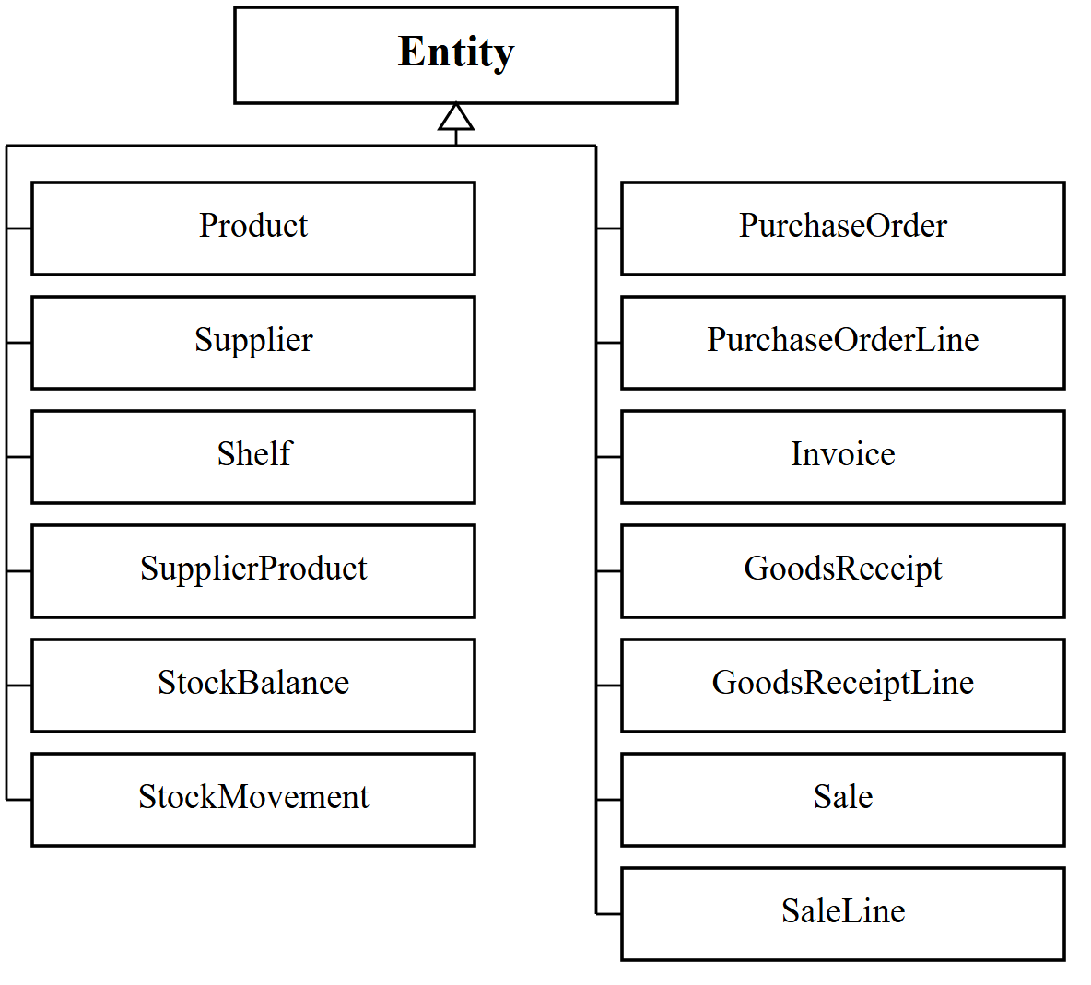
Рисунок №1 - Схема наследования доменного слоя
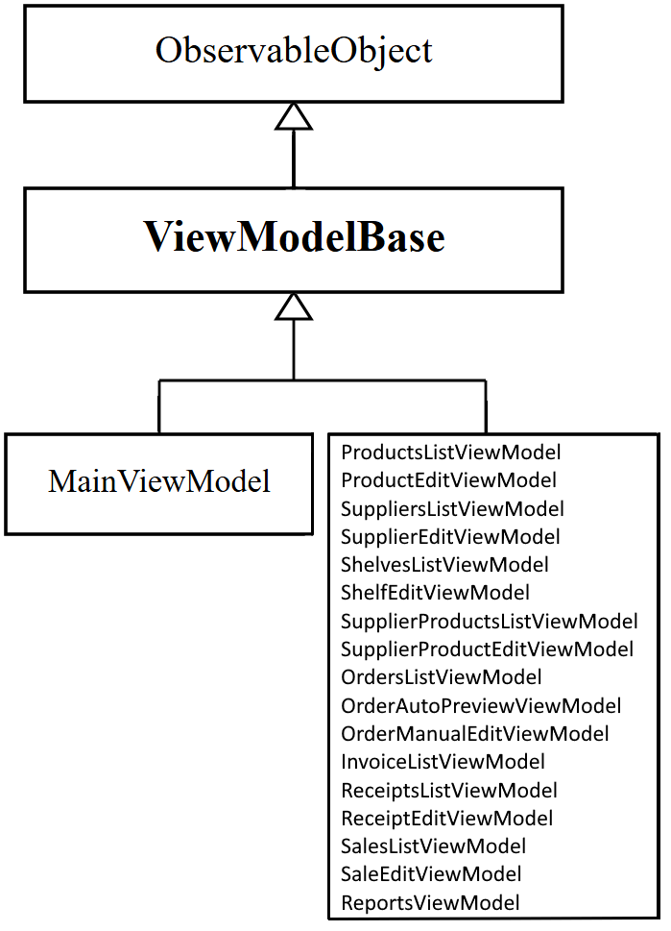
Рисунок №2 – Схема наследования для слоя представления.
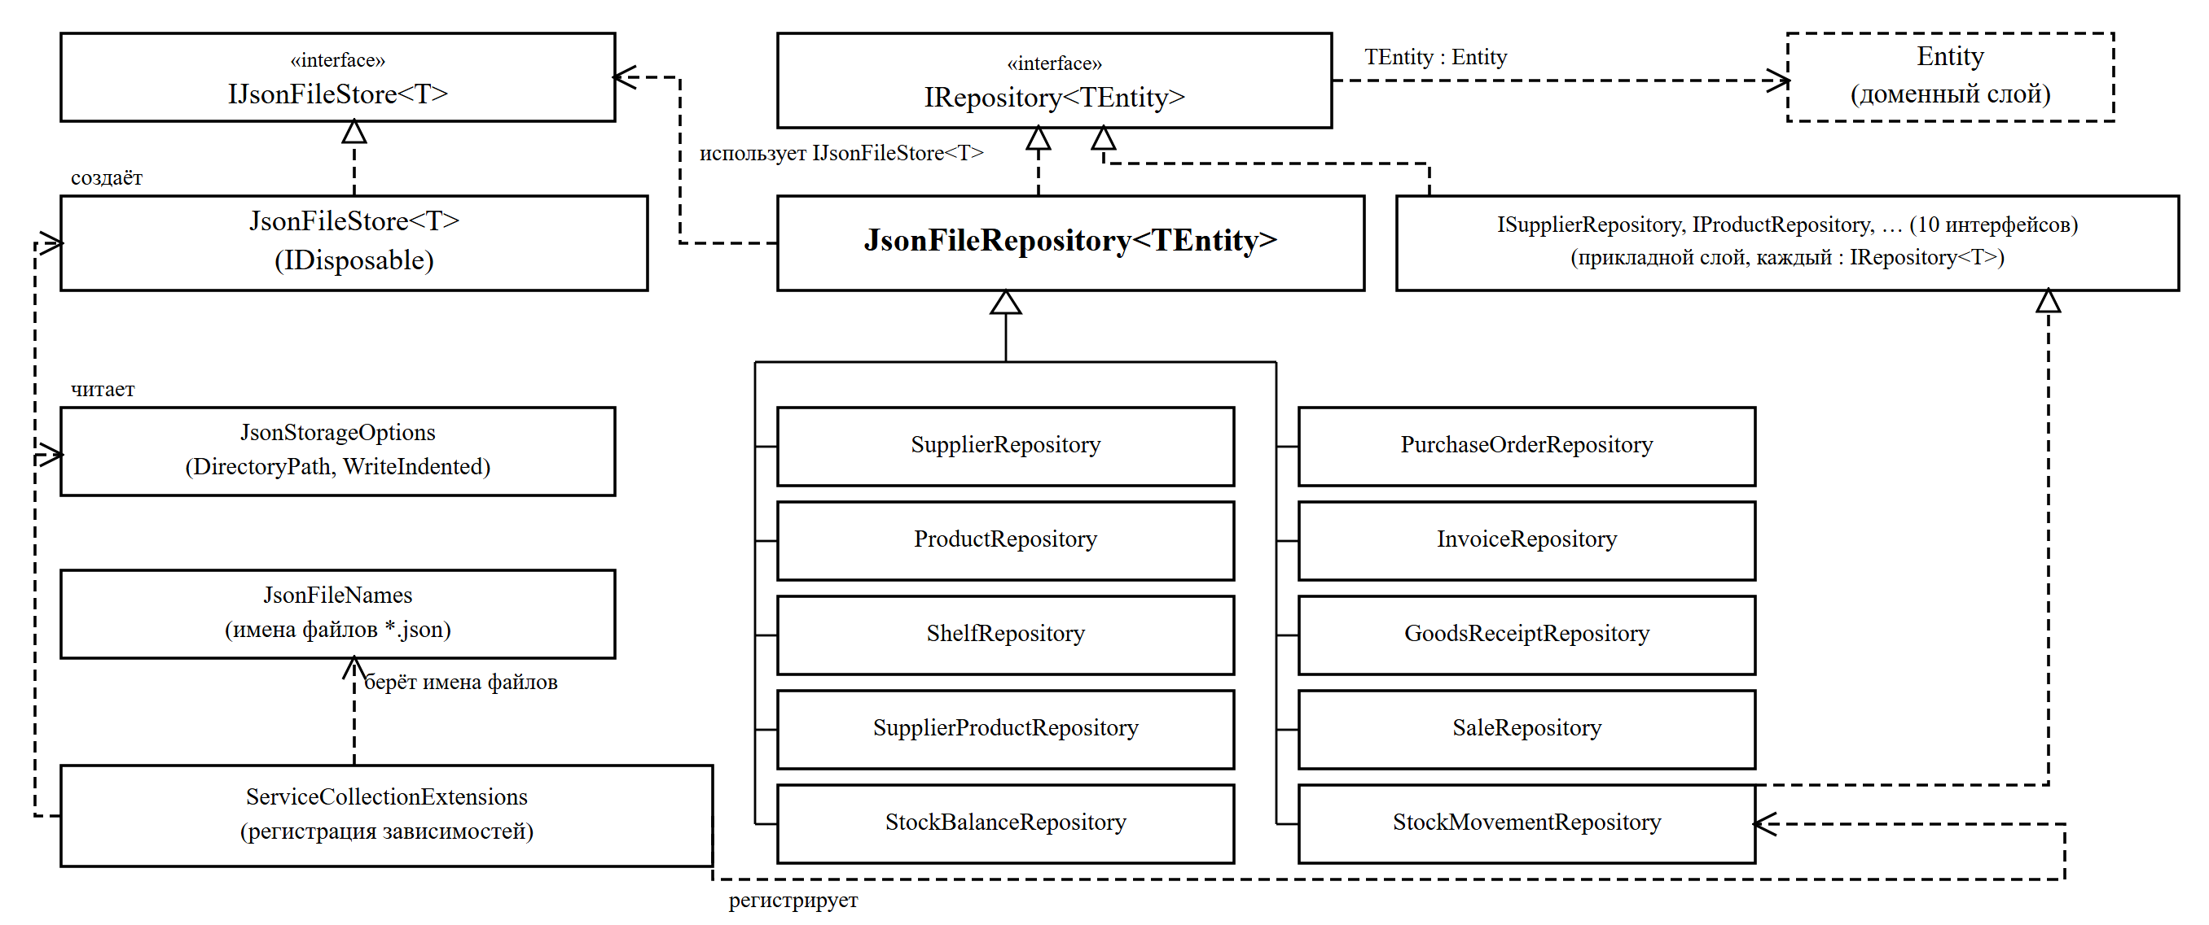
Рисунок №3 – Схема наследования для слоя инфраструктурного слоя.
Базовым классом предметной области является Entity: он хранит идентификатор и даты создания и изменения записи, а от него унаследованы все тринадцать сущностей - товары, поставщики, полки, складские записи и документы. Модели представления наследуют ViewModelBase, который, в свою очередь, наследует ObservableObject библиотеки CommunityToolkit.Mvvm и добавляет признак выполнения операции и обработку ошибок. В инфраструктурном слое Интерфейс IRepository<TEntity> реализует JsonFileRepository<TEntity>, а конкретные репозитории задают тип сущности и имя JSON-файла. Прикладные сервисы реализуют собственные интерфейсы ICatalogService, IStockService и другие, что позволяет внедрять их через контейнер зависимостей.

Описание алгоритмов
Работа информационной системы определяется несколькими алгоритмами предметной области: планированием пополнения запасов, проведением документов и учётом остатков, вычислением производных показателей и выборкой данных для отчётов. Все они используют общие правила проверки данных, поэтому некорректные значения отсекаются до изменения состояния склада.
Алгоритм планирования пополнения начинает работу с выборки активных товаров, для которых задан минимальный остаток. Суммарный остаток товара вычисляется как сумма количеств по всем полкам, после чего сравнивается с минимальным уровнем: если остаток не меньше минимума, товар пропускается, иначе он считается дефицитным. Требуемое количество определяется как разность между целевым уровнем и текущим остатком. Если целевой уровень не задан, он принимается равным удвоенному минимальному остатку, а результат ограничивается снизу единицей. Полученное количество корректируется под условия поставщика - увеличивается до минимальной партии и округляется вверх до кратности заказа. Затем для товара выбирается поставщик: явно указанный пользователем, иначе приоритетный, затем поставщик с наименьшей закупочной ценой и, при равенстве цены, с наименьшим сроком поставки. Позиции группируются по выбранному поставщику, для каждой строки вычисляется стоимость как произведение цены на количество, суммы строк образуют итог заказа, заказ получает номер вида PO-ГГГГММДД-НННН и сохраняется в статусе черновика. Предварительный просмотр использует тот же расчёт, но не сохраняет результат, поэтому план можно проверить до создания документов.
Проведение поступления начинается с проверки, что документ находится в статусе черновика. Повторное проведение запрещено, что исключает двойное оприходование товара. Для каждой строки проверяется положительность количества и существование товара и полки, затем остаток на указанной полке увеличивается — запись об остатке создаётся, если товара на полке ещё не было, фиксируется движение с типом «Приход по закупке» и ссылкой на документ и строку. Если поступление связано с заказом, полученные количества увеличиваются в соответствующих позициях, позиция закрывается при достижении заказанного количества, а статус заказа пересчитывается: он становится «Получен», когда закрыты все позиции, и «Частично получен», если получена только часть. Завершается алгоритм сменой статуса поступления на «Проведён».
Проведение продажи устроено аналогично, но выполняется в обратном направлении: для каждой строки проверяется наличие достаточного количества именно на указанной полке, при нехватке формируется ошибка с указанием фактического и требуемого количества, и документ не проводится. При успешной проверке остаток уменьшается, записывается движение с отрицательной разностью, а продажа переходит в статус «Завершена». Черновики поступлений и продаж можно удалять, проведённые документы - нельзя, что сохраняет историю движений.
Учёт остатков построен на двух структурах: балансе «товар - полка» и журнале движений. Баланс хранит текущее количество и изменяется только операциями прихода и расхода, а каждое изменение порождает запись движения с датой, типом, знаком разности и ссылкой на документ-источник. Такое разделение позволяет получать суммарный остаток товара как сумму по полкам, видеть распределение товара по местам хранения и восстанавливать историю изменений. Нулевые балансы, оставшиеся после списания, удаляются отдельной операцией.
Статус оплаты заказа вычисляется по связанным с ним счетам. Отменённые счета не учитываются. Если активных счетов нет, заказ считается неоплаченным. Из активных счетов суммируются общая сумма и сумма оплаченных счетов: при отсутствии оплаты заказ получает статус «Не оплачен», при оплате части суммы - «Частично оплачен», а при покрытии полной суммы заказа - «Оплачен».
Выборка данных для отчётов выполняется следующим образом - из репозитория читаются все записи, отбрасываются неактивные, затем применяется условие отчёта. Для отчёта о товарах в наличии остаётся товар с положительным суммарным остатком, для отчёта о пополнении - товар, остаток которого ниже минимального, для отчёта по поставщику - активные условия поставки выбранного поставщика. К отобранным записям присоединяются названия из справочников товаров, полок и поставщиков, для отчёта о наличии дополнительно собираются коды полок с положительным остатком, после чего строки сортируются по наименованию. Готовый набор используется и для вывода на экран, и для печатной формы, и для выгрузки в CSV, поэтому все представления отчёта содержат одни и те же данные.
Запись данных в файлы происходит по следующему алгоритму - содержимое коллекции сериализуется во временный файл, который затем атомарно заменяет основной, а доступ к файлу защищён семафором. При сбое на диске остаётся либо прежняя, либо новая версия файла, и данные не разрушаются. Последовательные операции чтения и записи не перемешиваются.
Перечисленные алгоритмы образуют замкнутый контур управления запасами. Дефицит выявляется по остаткам, превращается в заказы, заказы закрываются поступлениями, поступления и продажи изменяют остатки и журнал движений, а отчёты показывают текущее состояние. Каждый шаг выполняется отдельным сервисом, но опирается на общие правила проверки, что обеспечивает согласованность данных при работе пользователя.

Описание разработанного приложения
Программа запускается исполняемым файлом TradeSystem.exe из папки сборки. При запуске открывается главное окно, разделённое на боковое меню и рабочую область, оно приведено на рисунке №4. Меню содержит разделы «Товары», «Поставщики», «Полки», «Условия поставки», «Заказы», «Счета», «Поступления», «Продажи» и «Отчёты». Переход между разделами выполняется одним щелчком мыши, выбранный раздел подсвечивается, а рабочая область показывает страницу выбранного раздела.
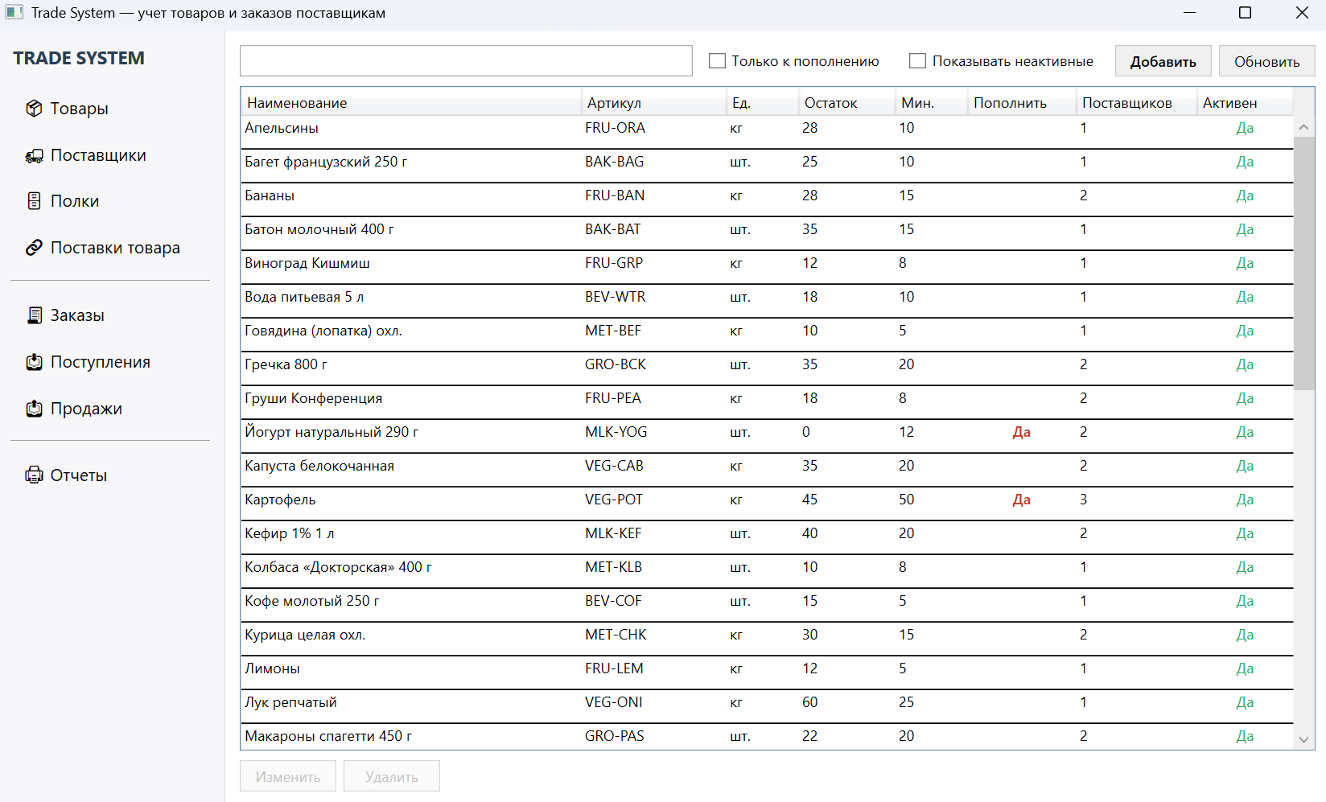Рисунок №4 - Главное окно приложения
Во всех разделах используется одинаковый набор элементов управления. Кнопка добавления открывает форму создания записи, кнопка редактирования открывает форму изменения выбранной строки, кнопка удаления удаляет запись после подтверждения. Поле поиска и списки фильтров сужают отображаемый набор строк без повторной загрузки данных, а переключатель активности позволяет скрыть неактивные записи. Обязательные поля отмечены в форме, при попытке сохранить запись с пустым обязательным полем выводится сообщение с названием поля, а сохранение не выполняется.
Раздел «Товары» открывает страницу с каталогом товаров, она показана на рисунке №5. В таблице отображаются наименование, артикул, единица измерения, минимальный и целевой остатки, текущий остаток по всем полкам и число активных поставщиков. Фильтр «Только дефицит» оставляет товары, остаток которых ниже минимального, флажок «Показывать неактивные» добавляет скрытые записи. Кнопка добавления открывает форму нового товара, кнопка редактирования - форму выбранного товара.
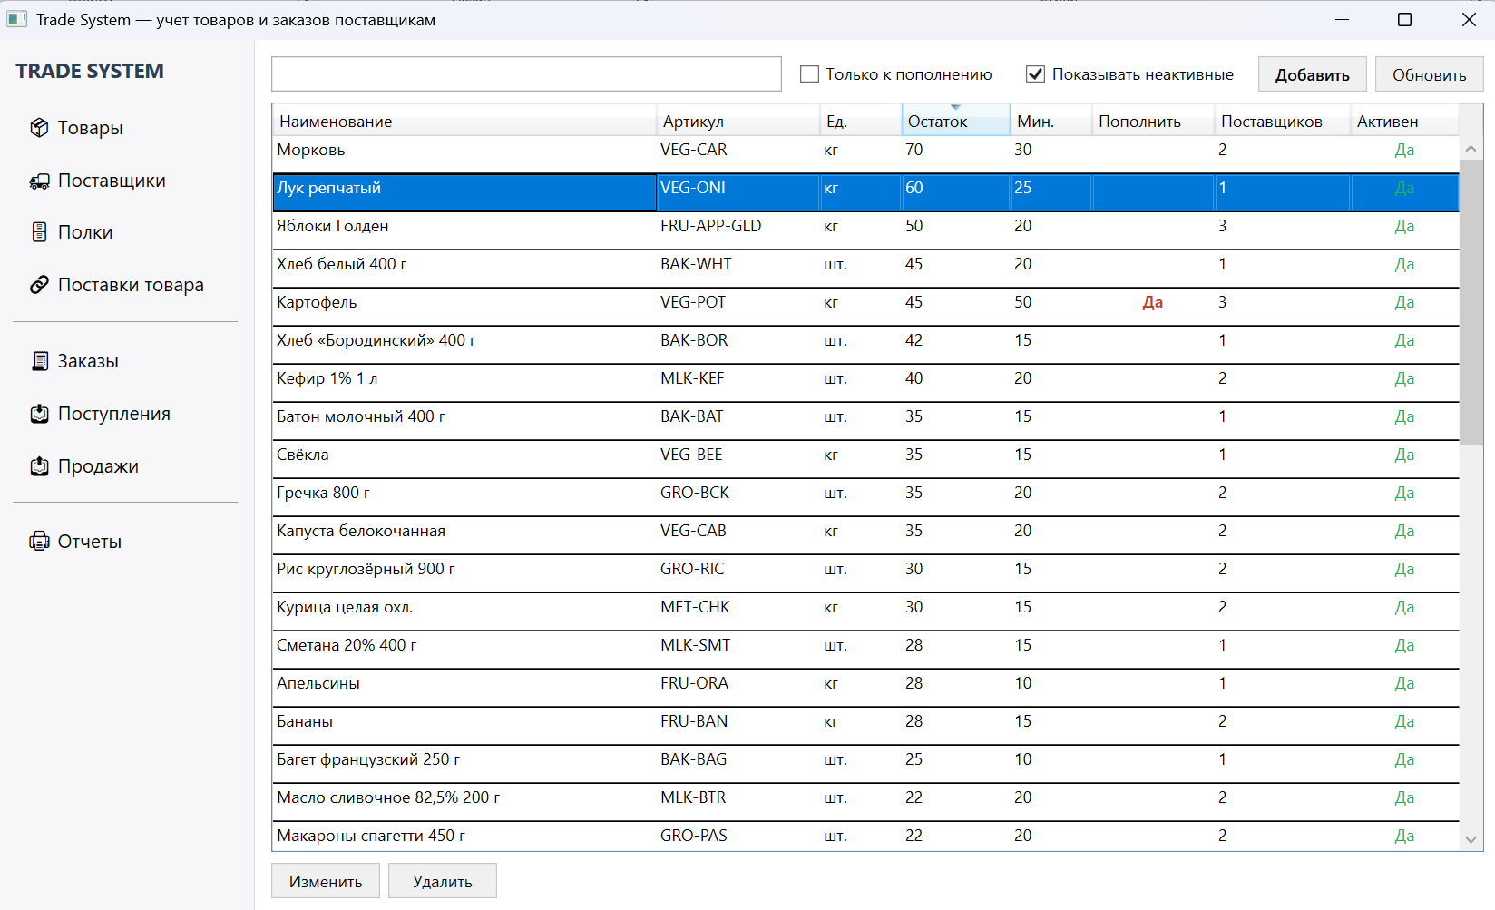Рисунок №5 - Страница с каталогом товаров
Форма товара приведена на рисунке №6. В ней указываются наименование, артикул, единица измерения, минимальный и целевой остатки, полка по умолчанию и описание. При редактировании поля заполняются текущими значениями. Удалить товар можно только в том случае, если на него не ссылаются условия поставки, документы или складские остатки, иначе программа покажет причину запрета.
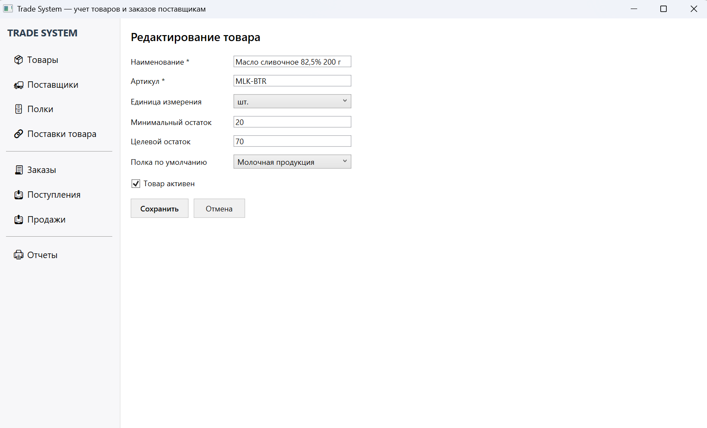Рисунок №6 - Форма добавления и редактирования товара
Раздел «Поставщики» открывает страницу со списком организаций, она приведена на рисунке №7. В таблице показаны название, идентификационный номер, адрес, телефон, электронная почта и признак активности. Кнопка добавления открывает форму поставщика, приведённую на рисунке №8, в ней заполняются реквизиты, компоненты адреса, контакты и примечание. Поставщика, на которого ссылаются условия поставки или документы, удалить нельзя.
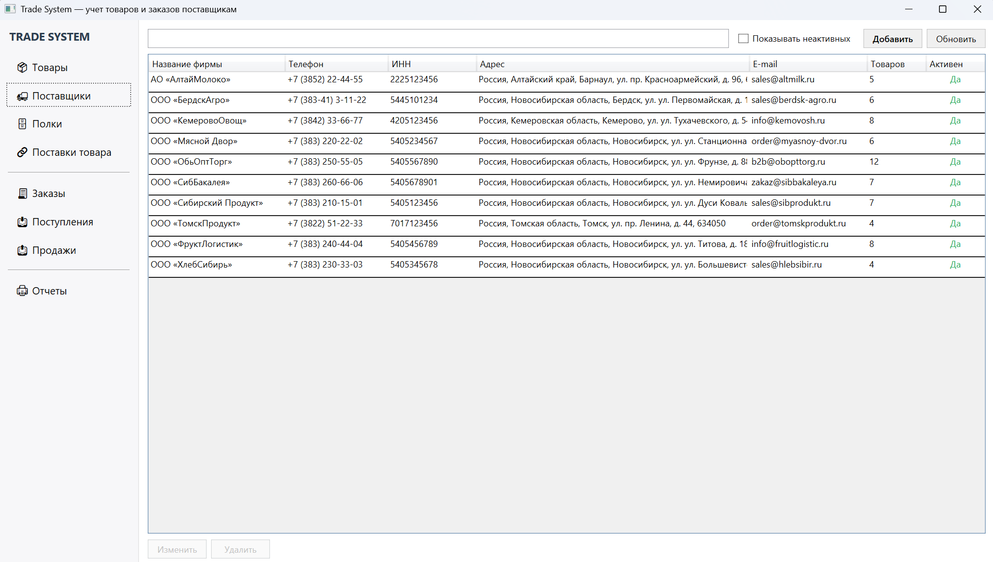Рисунок №7 - Страница со списком поставщиков
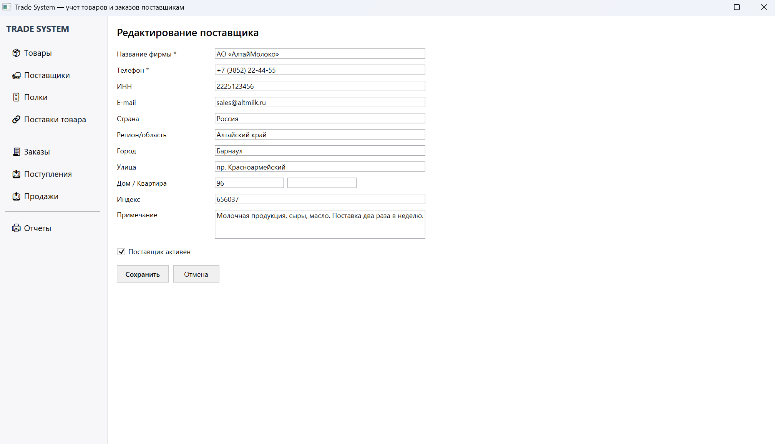Рисунок №8 - Форма добавления и редактирования поставщика
Раздел «Полки» ведёт места хранения товара. Страница полок приведена на рисунке №9, в таблице показаны код, название, расположение и число товаров на полке. Форма полки приведена на рисунке №10, в ней задаются код, название, расположение и примечание. Полка, на которой есть остатки товара, не удаляется.
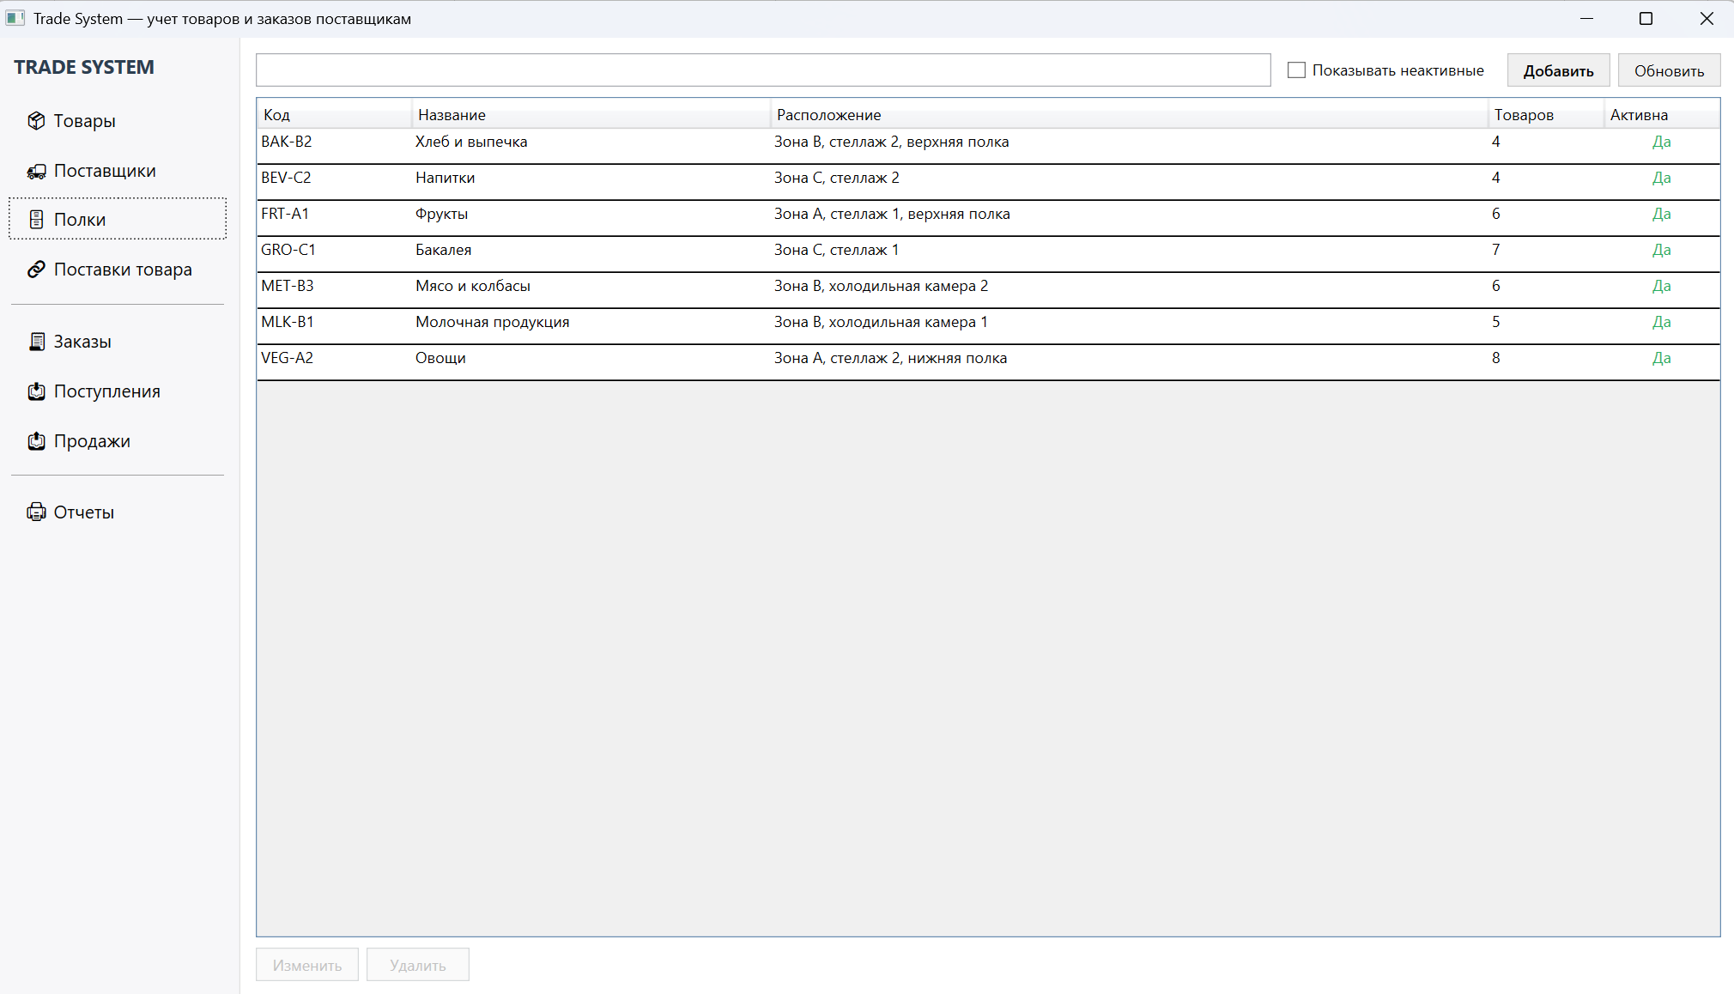Рисунок №9 - Страница с полками хранения
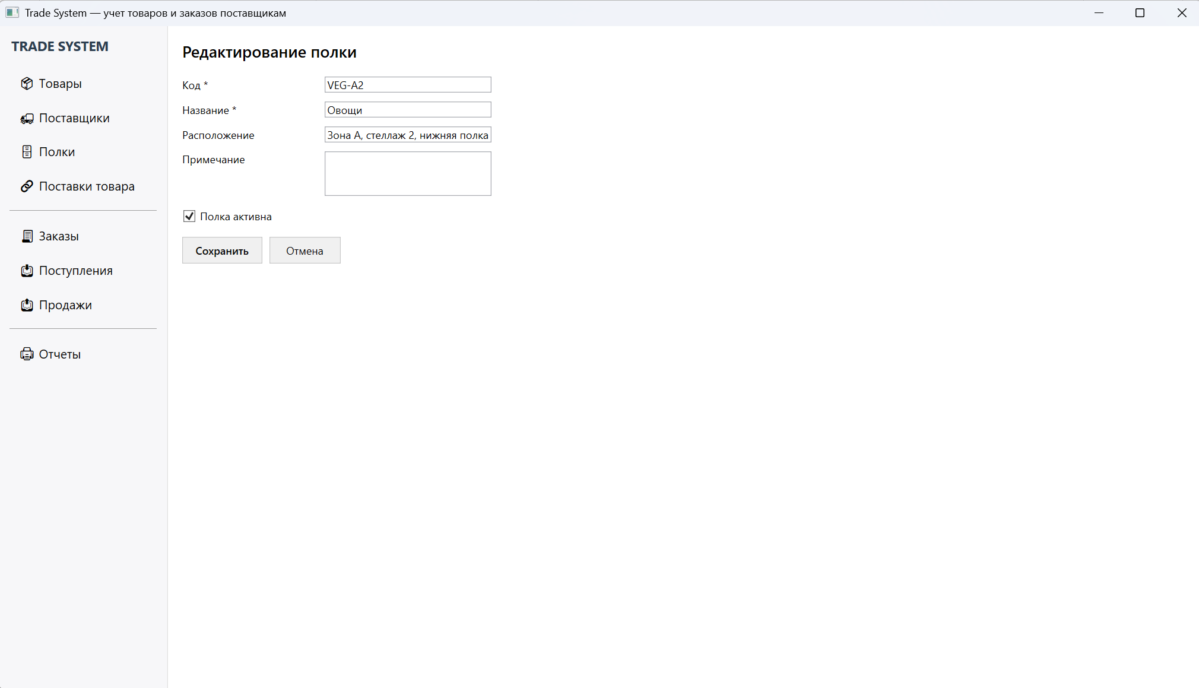Рисунок №10 - Форма добавления и редактирования полки
Раздел «Условия поставки» связывает товар с поставщиком. Страница условий приведена на рисунке №11, в списке показаны товар, поставщик, закупочная цена, срок поставки, минимальная партия, кратность заказа и признак приоритетного поставщика. Форма условия приведена на рисунке №12, в ней выбираются товар и поставщик и задаются цена, срок, минимальная партия, кратность и примечание. Эти данные используются при автоматическом формировании заказов, поэтому цена и кратность должны быть заполнены аккуратно.
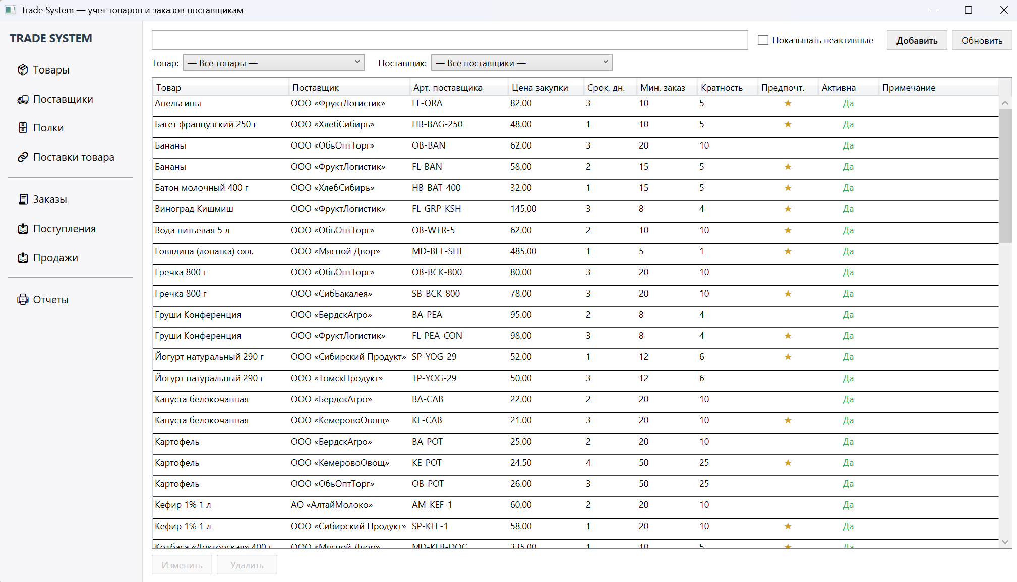Рисунок №11 - Страница с условиями поставки
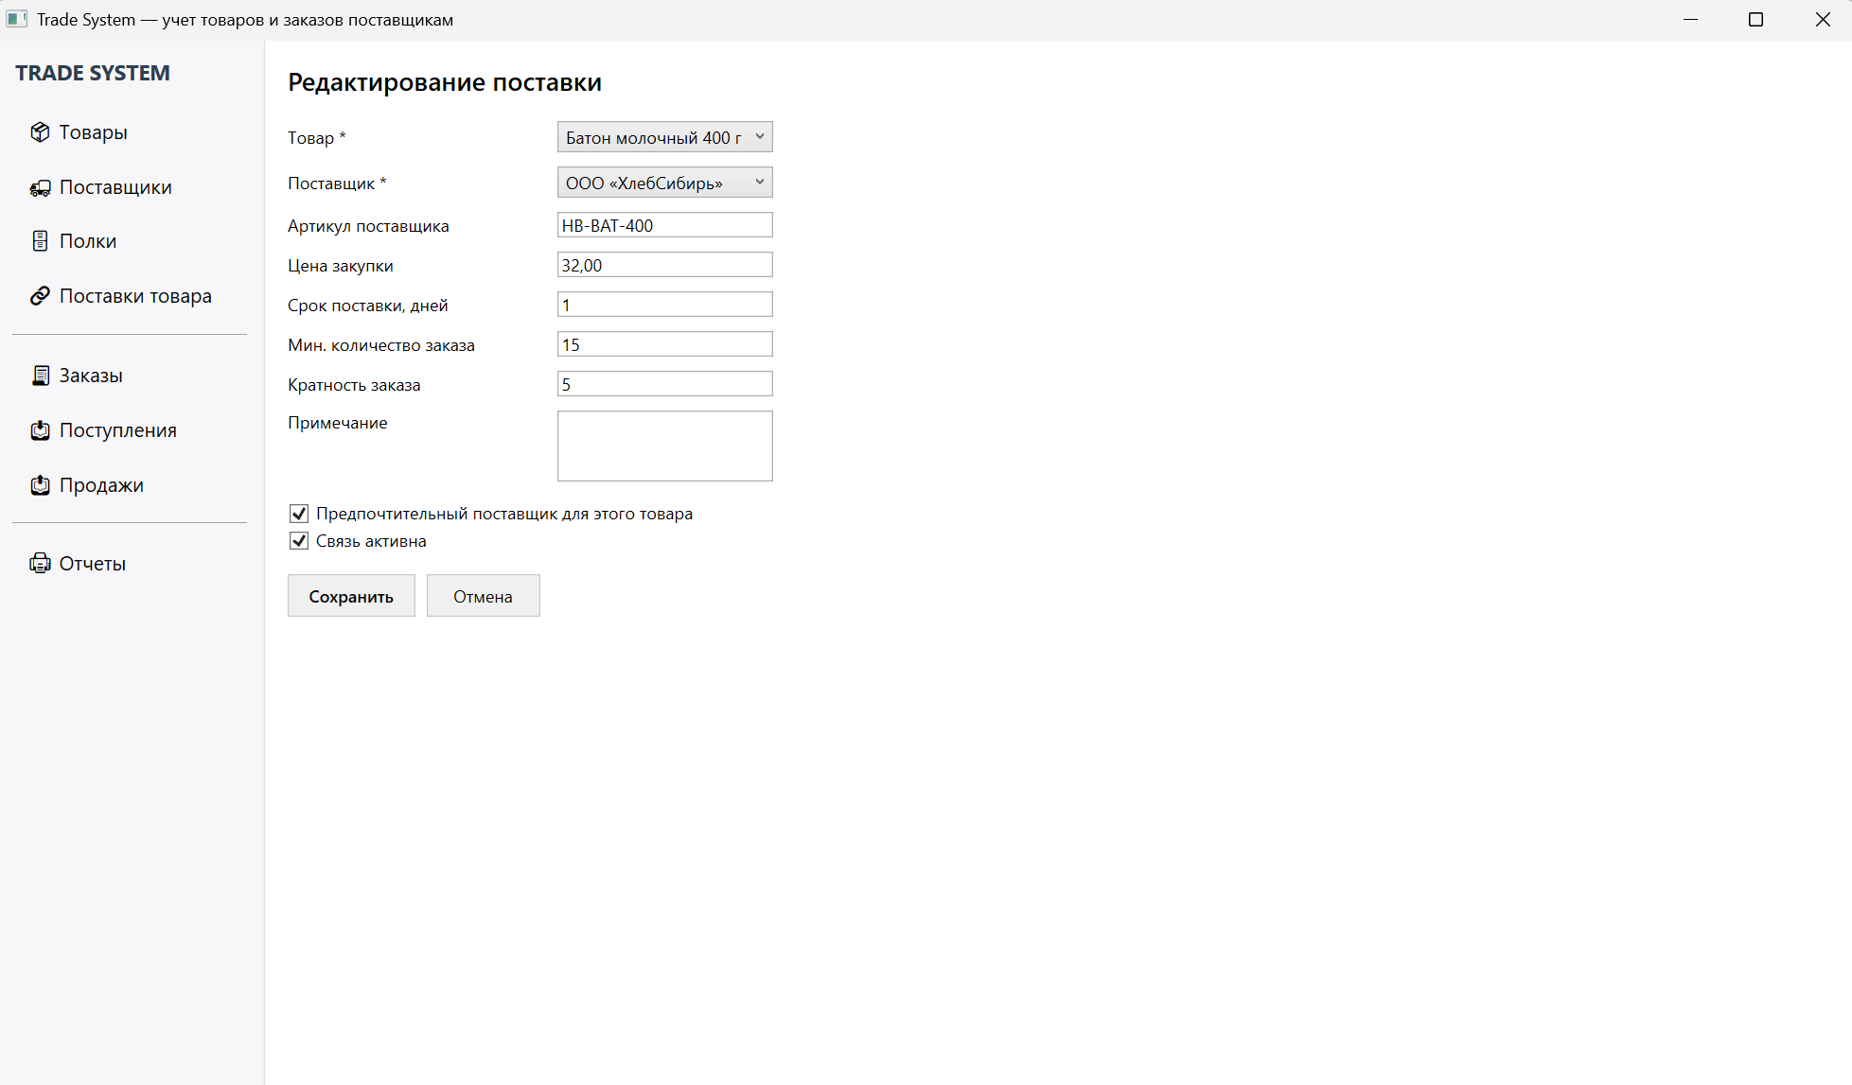Рисунок №12 - Форма добавления и редактирования условий поставки
Раздел «Заказы» открывает страницу с заказами поставщикам, она приведена на рисунке №13. В таблице показаны номер, поставщик, дата, статус, сумма, статус оплаты и число позиций. Строка заказа раскрывает позиции с товаром, количеством, полученным количеством и ценой. Из списка можно подтвердить заказ, отправить его поставщику, закрыть или отменить.
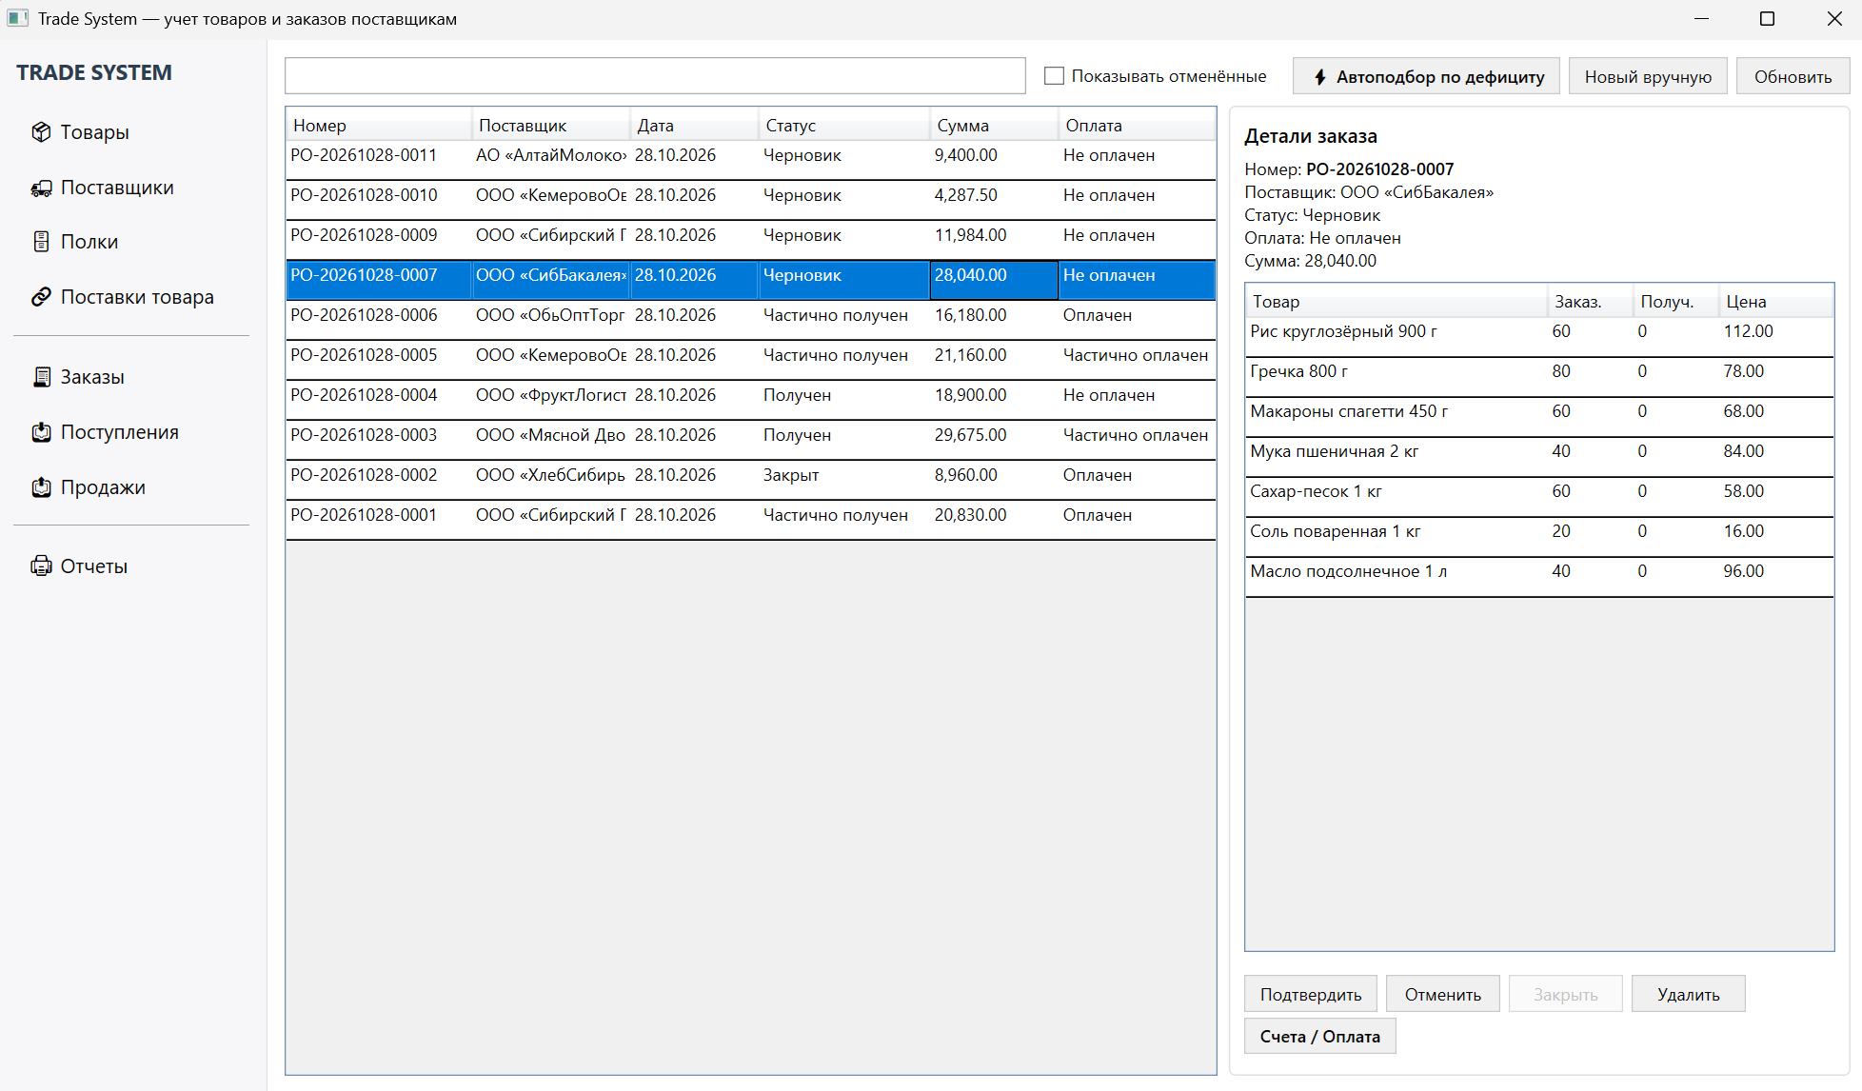Рисунок №13 - Страница с заказами поставщикам
Новый заказ создаётся вручную на странице, приведённой на рисунке №14. В ней выбирается поставщик, после чего добавляются позиции: товар выбирается из списка товаров этого поставщика, количество вводится вручную, цена подставляется из условий поставки и может быть изменена, сумма строки и итог заказа пересчитываются автоматически. Сохранение создаёт заказ в статусе «Черновик».
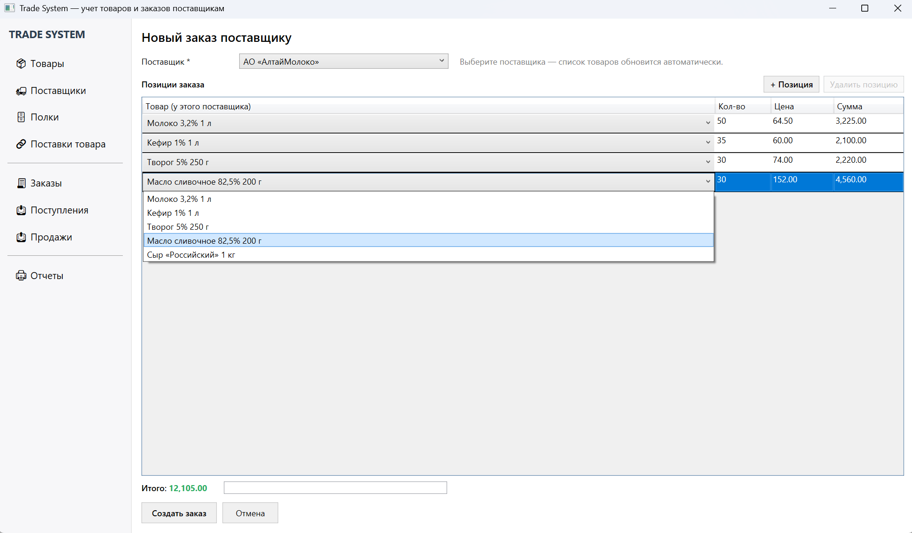Рисунок №14 - Страница создания заказа вручную
Для пополнения запасов используется автоматическое формирование. Программа отбирает товары с остатком ниже минимального, подбирает поставщика по приоритету, цене и сроку, корректирует количество под минимальную партию и кратность и группирует позиции по поставщикам. Перед созданием документов открывается предварительный план, приведённый на рисунке №15, в нём для каждого товара показаны остаток, минимальный уровень, требуемое количество и варианты поставщиков с ценами и сроками. В плане можно изменить поставщика для отдельного товара, после подтверждения создаются заказы, по одному на поставщика.
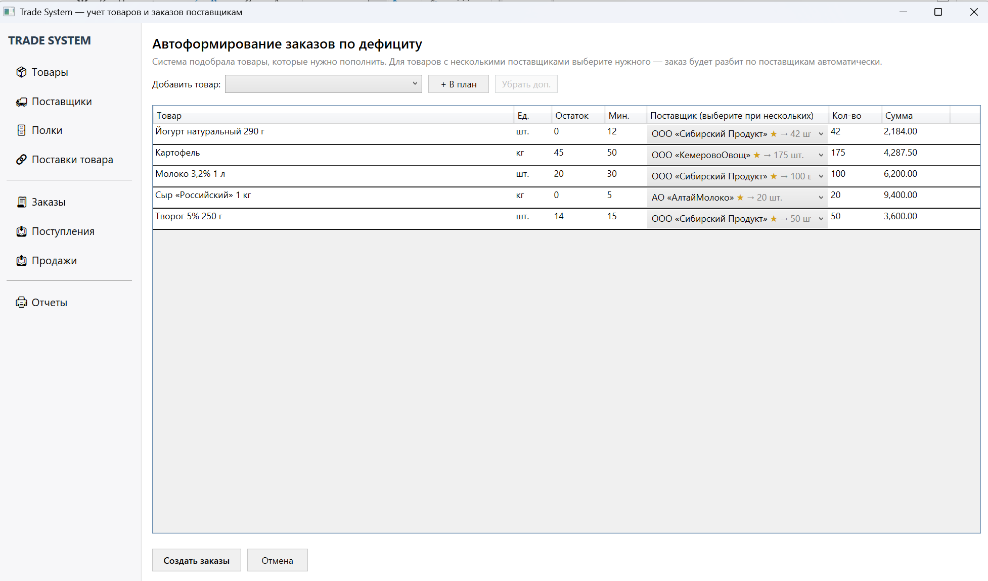Рисунок №15 - Предварительный план автоматического формирования заказов
Раздел «Счета» открывает страницу со счетами на оплату, она приведена на рисунке №16. В таблице показаны номер счёта, заказ, сумма, дата выставления, срок оплаты и статус. Счёт создаётся для выбранного заказа, после оплаты отмечается его статус, при этом общий статус оплаты заказа пересчитывается автоматически.
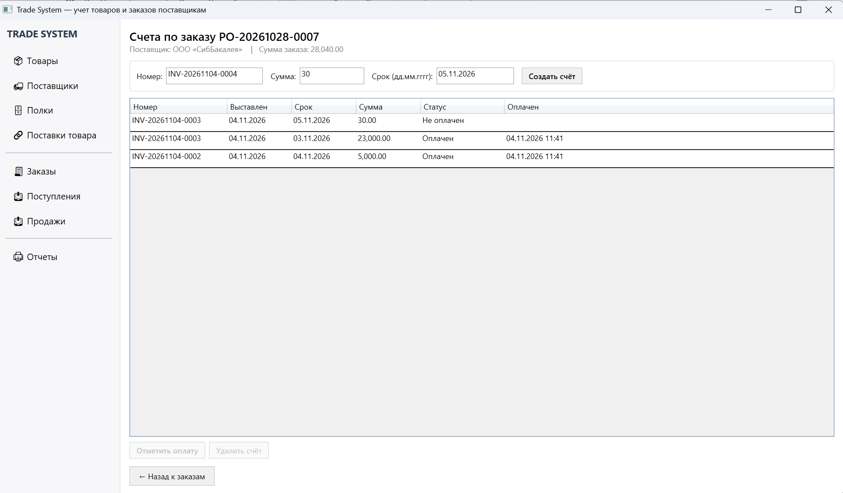Рисунок №16 - Страница со счетами на оплату
Раздел «Поступления» открывает страницу с документами поступления товара, она приведена на рисунке №17. В таблице показаны номер, поставщик, связанный заказ, дата, статус и число строк. Пока документ находится в статусе «Черновик», его можно изменить или удалить.
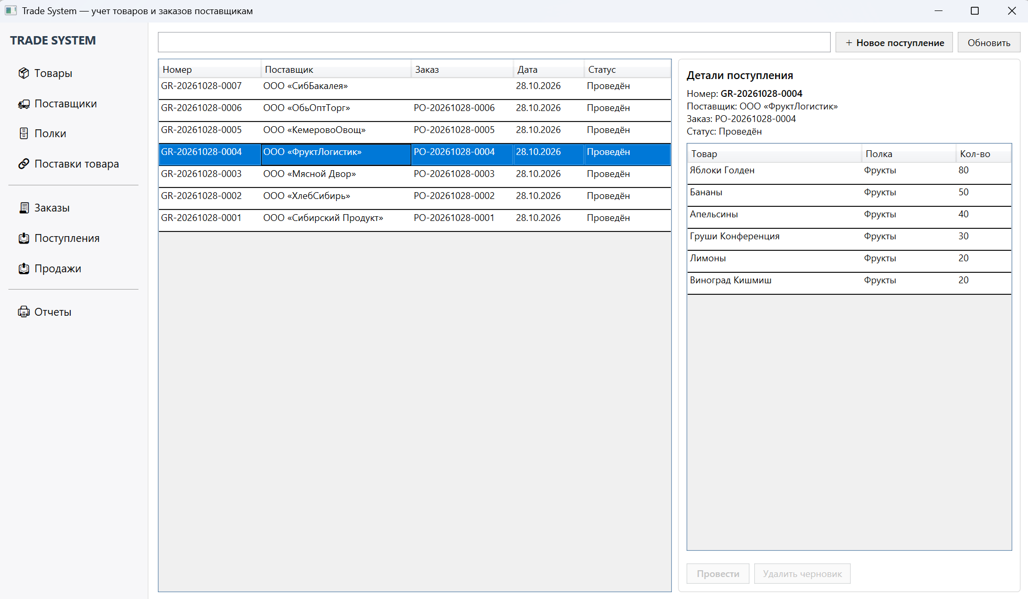Рисунок №17 - Страница с поступлениями товаров
Форма поступления приведена на рисунке №18. Поступление создаётся двумя способами. В режиме «По заказу поставщика» выбирается поставщик, имеющий оплаченный активный заказ, затем заказ, после чего строки заполняются позициями заказа. В режиме «Свободное поступление» поставщик и строки указываются вручную. В обоих режимах для каждой строки задаются товар, полка, количество и закупочная цена, а итог рассчитывается по строкам.
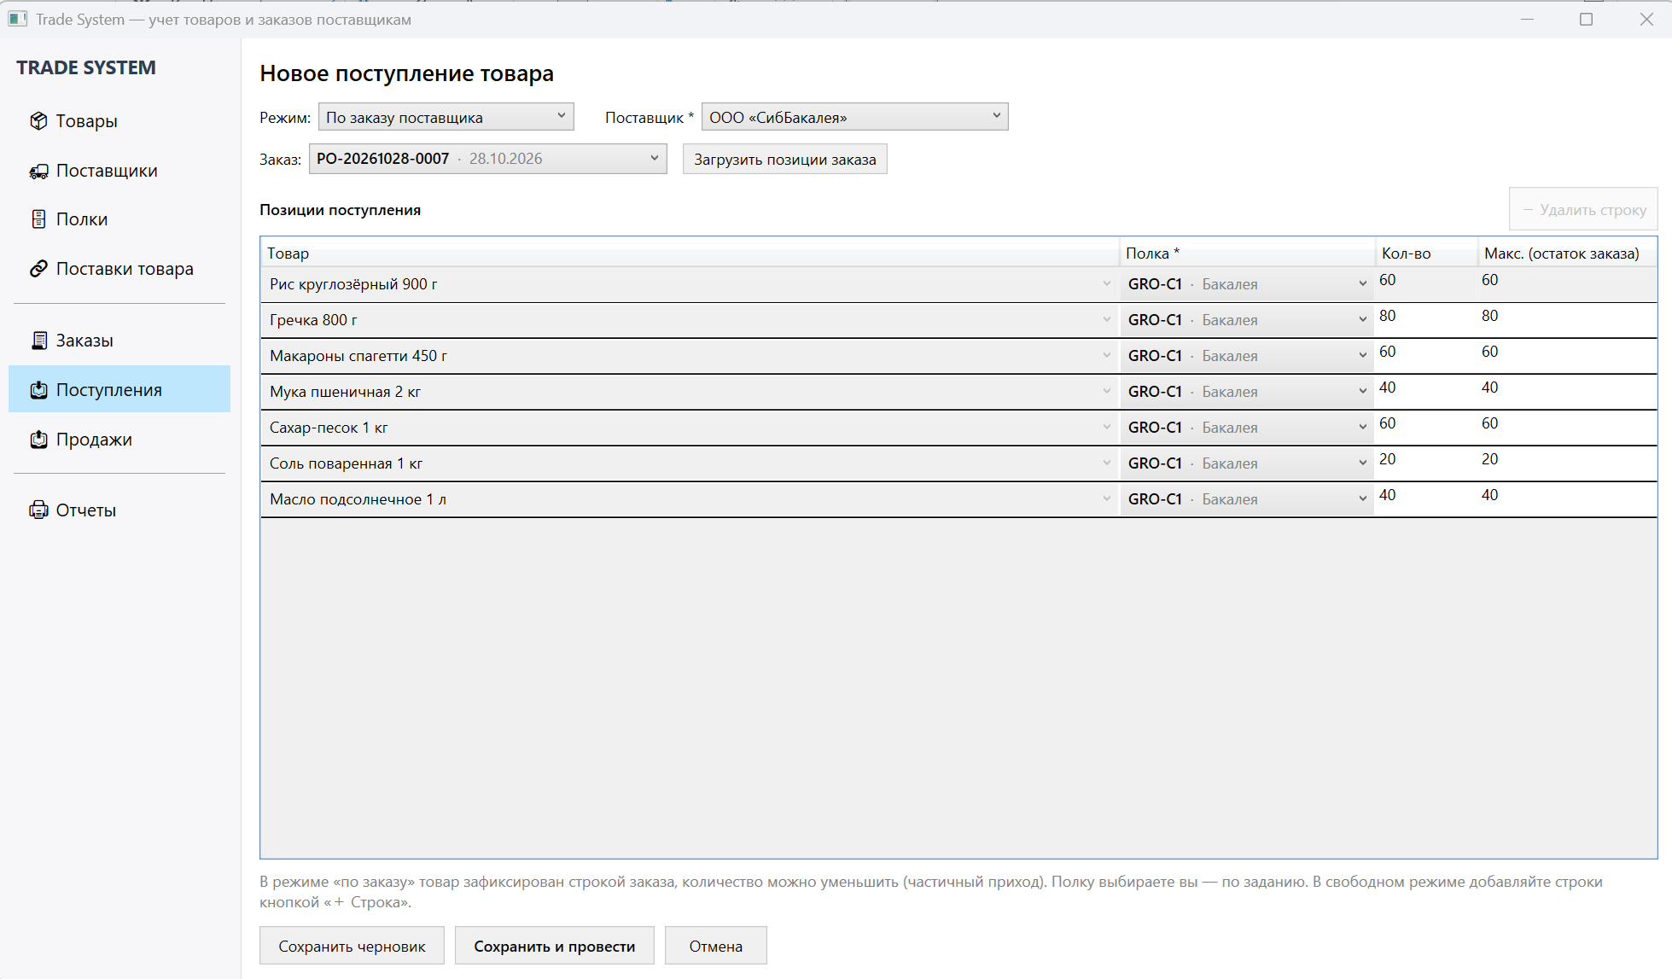Рисунок №18 - Страница оформления поступления товара
Раздел «Продажи» открывает страницу с продажами, она приведена на рисунке №19. В таблице показаны номер, дата, статус, сумма и число строк. Форма продажи приведена на рисунке №20, в ней выбираются полка и товар, указываются количество и цена. При проведении продажи программа проверяет, что на выбранной полке достаточно товара, уменьшает остаток и записывает движение с типом «Продажа». Если товара не хватает, документ не проводится и выводится сообщение с фактическим и требуемым количеством.
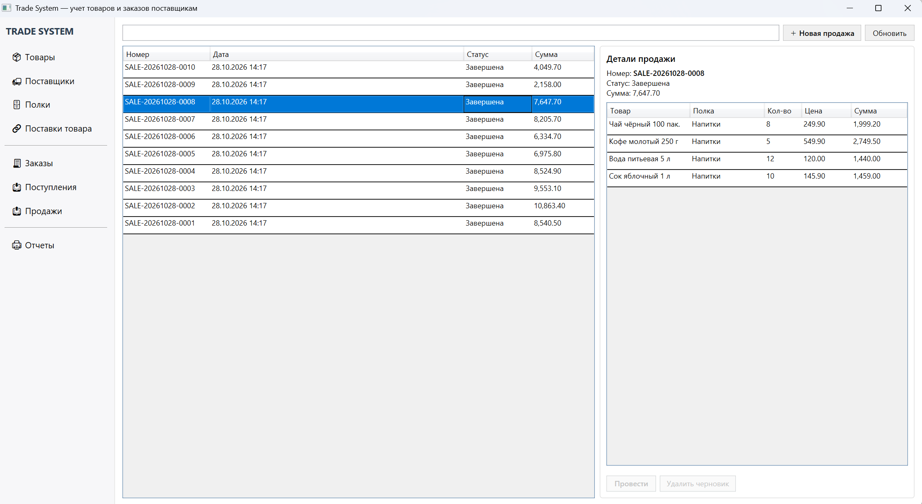Рисунок №19 - Страница с продажами
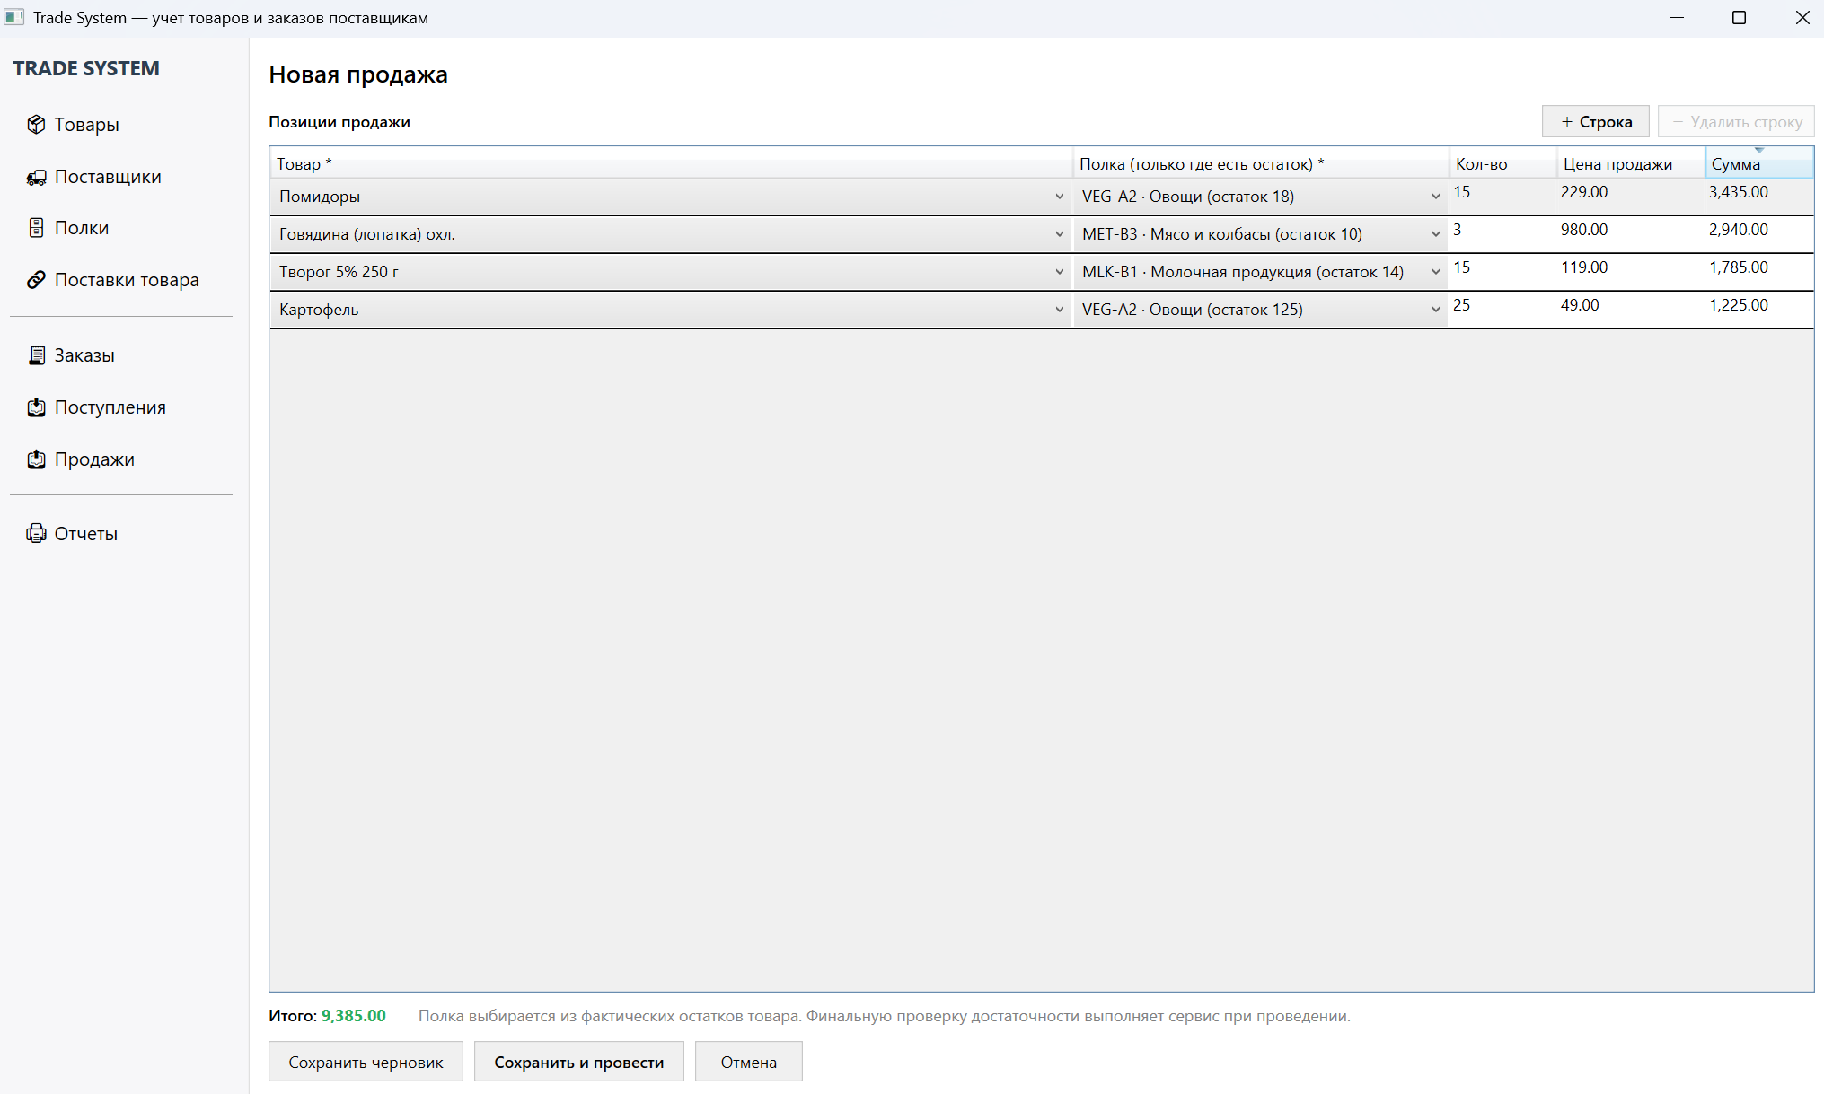Рисунок №20 - Страница оформления продажи
Раздел «Отчёты» открывает страницу отчётов, она приведена на рисунке №21. Доступны список всех товаров, товары в наличии, товары к пополнению и товары выбранного поставщика. Отчёт «Товары в наличии» дополнительно показывает коды полок, на которых лежит товар. Любой отчёт можно вывести на печать или сохранить в файл CSV, для этого используется кнопка выгрузки, после которой открывается диалог выбора папки и имени файла.
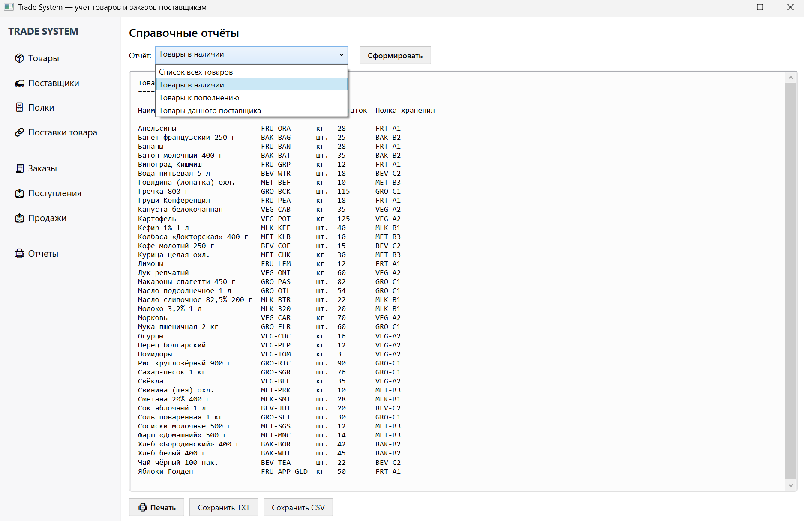Рисунок №21 - Страница с отчётами
Все изменения сохраняются автоматически в JSON-файлы папки data при выполнении каждой операции, поэтому отдельная команда сохранения не требуется. Завершение работы выполняется закрытием главного окна. При следующем запуске данные загружаются из тех же файлов, а при отсутствии файла создаётся пустая коллекция.

Тестирование
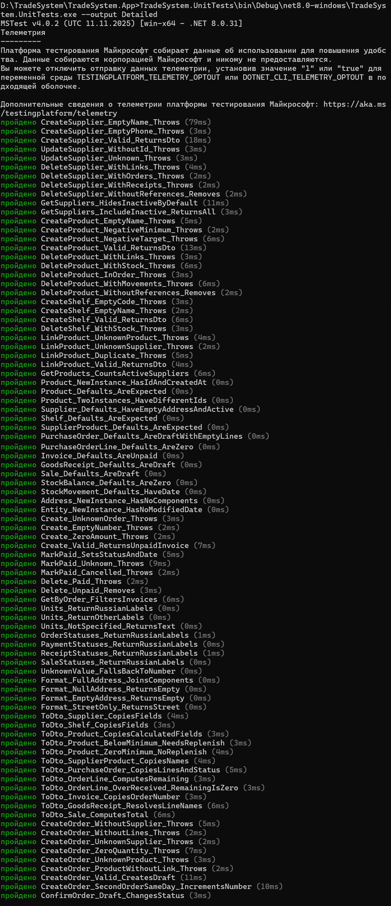
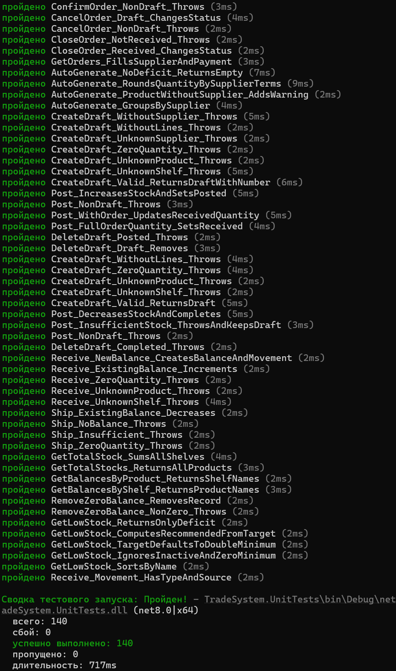
Тестирующие функции находятся в папке TradeSystem.UnitTests/Tests/

Заключение
Цель курсовой работы достигнута - разработана информационная система для торгового предприятия, которая ведёт справочники товаров, поставщиков и мест хранения, оформляет заказы, счета, поступления и продажи, поддерживает складской учёт и формирует отчёты. Приложение работает как однопользовательская настольная программа и хранит данные в JSON-файлах, что соответствует постановке задачи.
В ходе разработки использованы основные приёмы объектно-ориентированного программирования. Инкапсуляция проявилась в том, что сущности хранят своё состояние в свойствах, а правила проверки данных собраны в сервисах и не размазаны по интерфейсу. Наследование применено для общих служебных полей сущностей и для единой логики моделей представления. Полиморфизм обеспечен реализацией интерфейсов сервисов и репозиториев, поэтому прикладной слой работает с контрактами, а не с конкретными классами. Композиция использована там, где документ состоит из позиций, а поставщик содержит адрес. Обобщения позволили один раз описать хранилище и базовый репозиторий для всех типов сущностей.
Приложение разделено на слои, что упростило развитие и проверку. Домен описывает предметную область, прикладной слой содержит сценарии и проверки, инфраструктура отвечает за сохранение данных, а представление построено по шаблону MVVM. Внедрение зависимостей связывает слои через интерфейсы, поэтому замена хранилища не затрагивает бизнес-логику. Для преобразования сущностей в модели передачи данных применён AutoMapper, а сложные вычисляемые поля заполняются в коде явно. Запись в файлы выполняется атомарно, через временный файл, поэтому сбой не разрушает данные.
Из постановки задачи реализованы все основные требования. Ведётся учёт товаров с минимальным и целевым остатком, условий поставки с ценой и кратностью, заказов с автоматическим формированием по дефициту, счетов с оплатой, поступлений с приходом на полки и продаж со списанием. Остатки рассчитываются по полкам, каждое изменение фиксируется в журнале движений. Программа не позволяет удалить запись, на которую ссылаются документы, и подсказывает причину запрета. Отчёты можно просмотреть, распечатать и выгрузить в CSV.
Работоспособность подтверждена юнит-тестами. Проверены правила проверки данных, расчёт остатков и дефицита, автоматическое формирование заказов, проведение документов и запреты на удаление связанных записей. Все 140 тестов проходят, что даёт уверенность в устойчивости основных сценариев.
В целом работа позволила пройти путь от постановки задачи до готового приложения с понятной архитектурой, проверками данных и тестами. Полученные навыки проектирования классов, работы с интерфейсами и организации хранения данных применимы и в более крупных проектах.

Список использованной литературы
1. Стандарт языка C# : ECMA-334 [Электронный ресурс]. – URL: http://www.ecma-international.org/publications/standards/Ecma-334.htm (дата обращения: 05.11.2026).
2. Документация Microsoft по языку C# [Электронный ресурс]. – URL: https://docs.microsoft.com/ru-ru/dotnet/csharp/ (дата обращения: 05.11.2026).
3. Шарп Дж. Microsoft Visual C#. Подробное руководство.
4. Шилдт Г. C# 4.0. Полное руководство.
5. Мюллер Д. и др. C# для чайников.
6. Стиллмен Э., Грин Дж. Изучаем C#. – Серия «Head First».
7. Пахомов Б. C# для начинающих.
8. Васильев А. Н. Программирование C# для начинающих. Основные сведения.
9. Васильев А. Н. Программирование C# для начинающих. Особенности языка.
10. Троелсен Э., Джепикс Ф. Язык программирования C# 9 и платформы .NET 5.
11. Рихтер Дж. CLR via C#. Программирование на платформе Microsoft .NET Framework 4.5.
12. Фримен А., Раттц-мл. Дж. LINQ. Язык интегрированных запросов в C# 2010 для профессионалов.
13. Кокоса К. Управление памятью в .NET для профессионалов.
14. Клири С. Конкурентность в C#. Асинхронное, параллельное и многопоточное программирование.
15. Мартин Р. Чистый код. Создание, анализ и рефакторинг.
16. Мартин Р. Чистая архитектура. Искусство разработки программного обеспечения.
17. Мартин Р., Мартин М. Принципы, паттерны и методики гибкой разработки на языке C#.
18. Тепляков С. Паттерны проектирования на платформе .NET.
19. Руководство по языку C# : перегрузка операций, индексаторы, методы расширения, наследование, виртуальные методы [Электронный ресурс]. – URL: https://metanit.com/sharp/tutorial/ (дата обращения: 05.11.2026).
20. Теоретические материалы по дисциплине «Программирование» [Электронный ресурс]. – URL: https://dispace.edu.nstu.ru/didesk/course/show/14441/3 (дата обращения: 05.11.2026).

Листинг
Полный исходный код приложения и проекта юнит-тестов представлен в архиве TradeSystem.zip, приложенном к работе, а также в репозитории GitHub. Ниже приведены команды, необходимые для сборки и запуска программы и тестов.
Git - https://github.com/R1cko27/TradeSystem/
Сборка и запуск приложения:
dotnet build TradeSystem.App.csproj
dotnet run --project TradeSystem.App.csproj
Сборка и запуск юнит-тестов:
dotnet build TradeSystem.UnitTests\TradeSystem.UnitTests.csproj -p:BuildProjectReferences=false
TradeSystem.UnitTests\bin\Debug\net8.0-windows\TradeSystem.UnitTests.exe --output Detailed

Единицы измерения – Не указана, Штука, Кг, Литр, Метр, Пачка, Коробка, Другое.
Формат адреса – Страна, Регион, Город, Улица, Здание, Квартира, Почтовый индекс.
Типы движения товара: Приход, Продажа, Списание, Перемещение на вход/выход, Коррекция.
Тип документа: Заказ на покупку, Поступление, Продажа, Коррекция запасов.
PO – тип документа, ГГГГ – год, ММ – месяц, ДД – день, НННН – порядковый номер документа за этот день (PO-20261030-0001)
Статусы оплаты: Не оплачено, Частично оплачено, Оплачено, Отменено
Типы статуса: Черновик, Размещён, Отменён.

